Estándar de programación del área de alimentacion

Control de revisiones

Revisión | Fecha | Realizado | Revisado | Comentarios
V-0 | 14/08/2019 | ABH |  | Revisión inicial

ÍNDICE

1 Control de revisiones 2
CONTROL DE REVISIONES 2
2 Consideraciones (Estándares de Desarrollo) 5
2.1 Organización de numeración de bloques 5
2.1.1 Listado 5
2.2 Convenciones de Codificación y Nomenclatura 6
2.2.1 Nombre de proyectos 6
2.2.2 Nomenclatura de bloques (OB/FC/FB/DB) 6
2.2.3 Organización de carpetas 7
2.2.4 Tablas de variables generales 8
2.2.5 Variables internas de bloques 8
2.2.6 Variables de DB 9
2.2.7 Comentarios en Código SCL y KOP 10
2.2.8 Espaciado de código en SLC 10
3 Documentación técnica (Estructura de Software) 11
3.1 Organización de bloques en OB1 11
3.1.1 Inicialización, FAT y pruebas 13
3.1.2 Pre-Programa 14
3.1.3 Procesos 15
3.1.4 Post-Programa 16
3.2 Configuración de sistema 17
3.2.1 0_Config_Dispositivos 17
3.2.2 0_Config_Generales 18
3.2.3 0_Config_Traza 19
3.2.4 0_Idiomas 19
3.2.5 0_Idiomas_Textos 19
3.2.6 0_Productos 20
3.3 Constantes de dispositivos 21
3.4 Gestión de dispositivos 22
3.4.1 Multiplexado 22
3.4.2 Entrada digital 22
3.4.3 Entrada analógica 23
3.4.4 Salida digital 23
3.4.5 Salida analógica 24
3.4.6 Válvulas 25
3.4.7 Motores 26
3.4.8 Motores con variador cableado 27
3.4.9 Motores Sinamics comunicados 27
3.4.10 Tanques 27
3.4.11 Tanques aire estéril 28
3.4.12 Totalizadores 29
3.4.13 Temporizadores y Flip Flop Globales 30
3.4.14 PID 31
3.5 Lógica de procesos 32
3.5.1 Constantes de proceso 34
3.5.2 Principal 35
3.5.3 DB Proceso 47
3.5.4 Proceso 50
3.5.5 Auxiliares 65
3.5.6 Transiciones 66
3.5.7 Activaciones 69
3.5.8 Parámetros 82
3.5.9 Alarmas 84
4 Documentación de funciones 85
4.1 FC1_ZC_SISTEMA 86
4.1.1 Registro de versiones 86
4.1.2 PLC Dependencias 86
4.1.3 PLC Tipo de datos 86
4.1.4 PLC Bloque de datos 87
4.1.5 PLC Gestión 87
4.1.6 HMI Variables 87
4.1.7 HMI Lista de texto 87
4.1.8 HMI Alarmas 87
4.1.9 HMI Objeto sinóptico 88
4.1.10 HMI Ventana emergente 88
4.1.11 HMI Configuración 88
4.2 UDT Proceso 89
4.3 UDT Entidad 89
4.4 UDT 89

Consideraciones (Estándares de Desarrollo)

Este manual establece estándares de nomenclatura y comentarios para garantizar la consistencia y legibilidad del código.

Organización de numeración de bloques

Para una correcta estandarización a la hora de definir el número de cada bloque del programa del PLC, se seguirán las siguientes categorías de números:

- Del 1 al 99: Bloques de sistema
- Del 100 al 1999: bloques de procesos
- Del 2000 al 2999: bloques de dispositivos
- Del 3000 al 4999: bloques de parámetros
- Del 5000 al 6999: bloques de alarmas
- PENDIENTE
- Del 12000 al 12999: bloques de instancias de objetos tecnológicos
  - Del 12000 al 12099: instancias de PID
- Del 15000 al 15999: funciones

Se mantendrá esta organización de numeración de forma estricta, nunca duplicando números que ya estén en uso. De esta forma, se consigue una organización replicable sin problema.

Listado

El listado completo se encuentra en PENDIENTE.

Convenciones de Codificación y Nomenclatura

Este manual incorpora estándares estrictos de nomenclatura y comentarios para garantizar la consistencia y legibilidad del código.

Nombre de proyectos

La regla para nombrar los bloques es la siguiente:

- Numero de proyecto + _ + Planta + _ + Maquina + _ + Año(XX) + mes(XX) + día(XX)
  - 23147_TradicionCasera_Planta_251113
  - 25077_RenyPicot_UF_251113

Nomenclatura de bloques (OB/FC/FB/DB)

La regla para nombrar los bloques es la siguiente:

- Tipo de bloque + Número + _ + Nombre en MAYÚSCULAS.
  - OB1_MAIN
  - FC1_SISTEMA
  - DB6_ENTIDAD

Para los bloques de controles (que serán reutilizables), la regla es la siguiente:

- Tipo de bloque + _ + ZC + _ + Número + _ + Nombre en MAYÚSCULAS.
  - FB15050_ZC_CHEQUEO

En el caso de OB de interrupción cíclica, también se pondrá el tiempo configurado de interrupción:

- Tipo de bloque + Número + _ + Nombre en MAYÚSCULAS + _ + Tiempo de interrupción.
  - OB30_PID_100MS

Organización de carpetas

La regla para organizar las carpetas serán la siguiente:

- NUNCA se utilizarán más de dos niveles.
- PLC
  - Las carpetas de sistema siempre empezaran por “0_”
  - Regla de nombre: Numero de bloque que contiene (si hay más de uno, el número más bajo) + _ + Descripción (PascalCase)
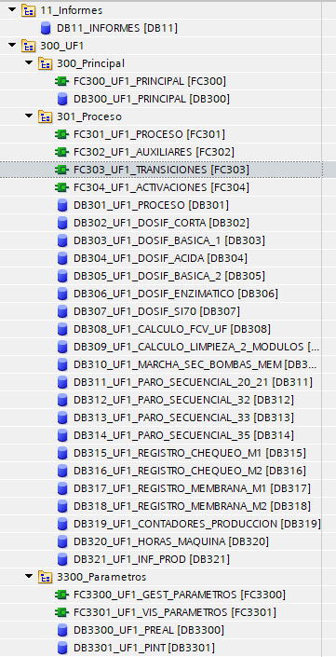
- HMI
  - Regla de nombre: ZC + _ + Maquina + _ + Descripción (PascalCase)
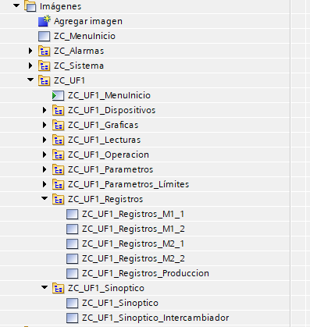

Tablas de variables generales

La regla para organizar las carpetas será idéntica al punto anterior.

La regla para nombrar las tablas de variables será la siguiente:

- Número de bloque + _ + Nombre en MAYÚSCULAS.
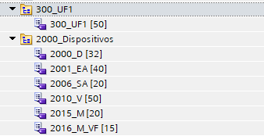

Variables internas de bloques

Se intentará que el nombre de la variable no exceda los 15 caracteres.

Los comentarios son obligatorios para todas las variables, explicando su uso.

Omitir caracteres especiales, así como signos, tildes y la letra Ñ.

Las reglas para nombrar las variables internas de los bloques OB, FC y FB son las siguientes:

- Parámetros In/Out/InOut
  - Seguir la norma PascalCase
    - EstadoMarcha
    - SetPointTemp

- Parámetros estáticos
  - Prefijo s_ seguido de PascalCase
    - s_TiempoEtapa
    - s_EtapaActual

- Parámetros temporales
  - Prefijo t_ seguido de PascalCase
    - t_TiempoEtapa
    - t_EtapaActual

- Variables para bucles FOR
  - Nombres fijos para los bucles.
    - for_i
    - for_j
    - for_k

- Constantes
  - MAYÚSCULAS con palabras separadas por barra baja (_).
    - ETAPA_0_REPOSO

Variables de DB

Se intentará que el nombre de la variable no exceda los 15 caracteres.

Los comentarios son obligatorios. En el caso de grupos de variables dentro de un Struct, comentario principal de la estructura debe dejarse en blanco. Solo se comentan las variables internas, incluyendo el nombre de la estructura en el inicio del comentario para claridad.

- Ejemplo:
  - Estado.Marcha // Estado en marcha

Evitar siempre la creación de arrays de tipos de datos (Array[0..N] OF Bool/Int/Real) para marcas auxiliares, en su defecto usar una estructura con el nombre “Aux” y dentro de ella declarar las variables de una en una. De esta forma, se puede escribir el nombre de la variable para su mejor comprensión en el programa, en vez de usar la variable del array. Por ejemplo:

- DB300_UF1_PROCESO.Aux.ChequeoListo
  - Buena comprensión del uso de la variable

- DB300_UF1_PROCESO.Aux.Bool[2]
  - Dependencia únicamente del comentario de la variable, mala comprensión en programa.

Se intentará agrupar siempre los tipos de datos en las estructuras:
- Datos booleanos
- Datos enteros
- Datos reales

Siempre se intentará dejar variables de reserva para futuras ampliaciones. Estas variables deben seguir el siguiente formato de nombre:

- R_TipoDeDato_Numero
  - R_Bool_3
  - R_Int_1
  - R_Real_2

Las variables internas de una estructura no deben repetir el nombre de la estructura que las contiene, ya que la estructura completa ya implica ese contexto.

- MAL:
  - Estado.EstadoMarcha

- BIEN:
  - Estado.Marcha

Comentarios en Código SCL y KOP

Comentario Principal (en código SCL):

- Se usa una línea separadora para el título del bloque/segmento. Siempre utilizando un espaciado de tabulación entre el inicio del comentario a la barra separadora o descripción.
// ===================================================================
// COMENTARIO PRINCIPAL
IF ...... THEN
………
END_IF;

- Comentario Puntual: No se utiliza línea separadora.
// Comentario puntual
IF ...... THEN
………
END_IF;

Comentario de Segmento (KOP/FUP): Se usa la línea separadora al inicio del segmento (15 símbolos de igualación + espacio + Descripción). Se intentará siempre dejar este segmento vacío, y comenzar con el código que corresponde al titulo en el segmento siguiente.
- =============== Titulo del segmento

Espaciado de código en SLC

En el código en SCL, se mantendrá una coherencia en el espaciado del código para su mejor comprensión.

- Dejar siempre una línea en blanco al inicio y al final del código, al inicio y al final de las regiones, al inicio y al final de instrucciones (IF, FOR, CASE, etc.).
- Dejar dos espacios entre REGIONES.
- Si una asignación directa a una variable tiene muchas condiciones, se organizará de la siguiente manera:
  - MAL:
    - Variable := Condición 1 AND (Condición 2 OR Condición 3) AND Condición 4 AND Condición 5 AND Condición 6 AND Condición 7;
  - BIEN:
    - Variable :=
Condición 1
AND
(Condición 2 OR Condición 3)
AND
Condición 4
AND
Condición 5
AND Condición 6
AND
Condición 7;

Documentación técnica (Estructura de Software)

El estándar de programación del área de alimentacion está diseñado para ser lo más versátil y modular posible, intentando encapsular y separar responsabilidades entre bloques de programa y procesos. De esta forma, se consigue una replicabilidad del código y una mejora en los tiempos de implementación de nuevos procesos.

Organización de bloques en OB1

La organización de los programas del área de alimentación siempre llevara el siguiente orden de llamadas a bloques y funciones. Para ello, se crearán 4 segmentos en el OB1_MAIN en SCL

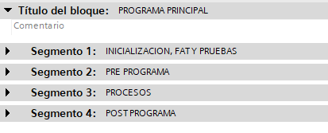
A continuación, se detallará el orden de llamadas de un programa base.

- OB1_MAIN (Se generan 4 segmentos en SCL)
  - Segmento 1 (Inicialización, FAT y pruebas)
    - FB15994_ZC_INICIALIZAR_DISP
    - FB15995_ZC_BUSCAR_DIR
    - FB15990_ZC_FAT_DI
    - FB15991_ZC_FAT_DO
    - FB15992_ZC_FAT_AI
    - FB15993_ZC_FAT_AO
    - Bloques, funciones, código para pruebas.
  - Segmento 2 (Pre-programa)
    - FC1_SISTEMA
    - DEVICESTATES (Opcional)
    - GESTION SCADAS, HMI, ETC. (Opcional)
    - FC9_GESTOR_DISPOSITIVOS
      - Configuración multiplexado
      - FC2000_ZC_ED
      - FC2001_ZC_EA
      - FC2005_ZC_SD (Opcional)
      - FC2006_ZC_SA
      - FC2010_ZC_V
      - FC2015_ZC_M
      - FC2016_ZC_M_VF
      - FB2017_ZC_M_SINA (Opcional)
      - FC2039_ZC_TQ (Opcional)
      - FC2045_ZC_TQ_AE (Opcional)
      - FC2025_ZC_TOT
      - FC2026_ZC_FF (Opcional)
      - FC2027_ZC_FF_SEC (Opcional)
      - FC2028_ZC_TON (Opcional)
      - FC2029_ZC_TOF (Opcional)
      - FC2030_ZC_TONR (Opcional)
      - FC2031_ZC_TP (Opcional)
      - FC2036_ZC_PID_MUX
      - FC2035_ZC_PID
  - Segmento 3 (Procesos)
    - FCXX0_PRINCIPAL
    - Estado seguridad y comunicaciones OK
    - Alguna alarma dispositivo y nueva alarma dispositivo
    - Asignación estado dispositivos
    - Asignación Entidades
    - Llamadas a bloques
    - FCXX1_PROCESO
      - Enclavamientos
      - Errores
      - Avisos
      - Permisos
      - Permisos pulsadores extra
      - Ordenes
      - Agrupaciones
      - Modos de trabajo
      - Litros etapa
      - Entidades
      - Configuración proceso
      - FC5_ZC_GESTOR_PROCESO
      - FCXX2_AUXILIARES
      - FCXX3_TRANSICIONES
      - FCXX4_ACTIVACIONES
    - FC3XX0_GEST_PARAMETROS
    - FC3XX1_VIS_PARAMETROS
    - FC5XX0_GEST_ALARMAS
    - Órdenes a dispositivos
    - Reset ordenes
  - Segmento 4 (Post-programa)
    - FC3000_ZC_GEST_PARAMETROS (Opcional)
    - FC3001_VIS_PARAMETROS (Opcional)
    - FC5000_GEST_ALARMAS_GNR (Opcional)
    - FC5001_GESTION_BALIZAS
    - FB15200_ZC_SYNC_RECETA_PANEL (Opcional)
    - FC7_ZC_GESTOR_TRAZA
    - FC11_ZC_GESTOR_INFORMES
    - FC11000_ZC_GESTION_COM (Opcional)

Inicialización, FAT y pruebas

Este segmento esta dedicado a la llamada de bloques de inicialización, búsqueda de direcciones, bloques de pruebas FAT y pruebas varias que se necesite realizar en el programa.

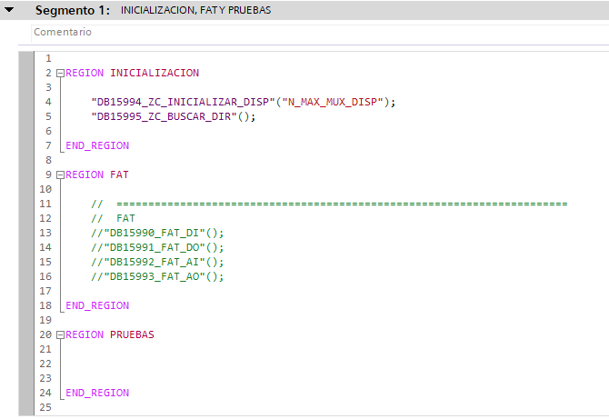

- FB15994_ZC_INICIALIZAR_DISP
  - Bloque de función encargado de inicializar dispositivos.
- FB15995_ZC_BUSCAR_DIR
  - Bloque de función encargado de buscar direcciones de entrada y de salida utilizados en los dispositivos
- FB15990_ZC_FAT_DI
  - Bloque de función para pruebas FAT.
- FB15991_ZC_FAT_DO
  - Bloque de función para pruebas FAT.
- FB15992_ZC_FAT_AI
  - Bloque de función para pruebas FAT.
- FB15993_ZC_FAT_AO
  - Bloque de función para pruebas FAT.
- Pruebas
  - Se utilizará esta región para pruebas varias que se necesiten desarrollar en el programa.

Pre-Programa

Este segmento está dedicado a la llamada de bloques de inicialización, búsqueda de direcciones, bloques de pruebas FAT y pruebas varias que se necesite realizar en el programa.

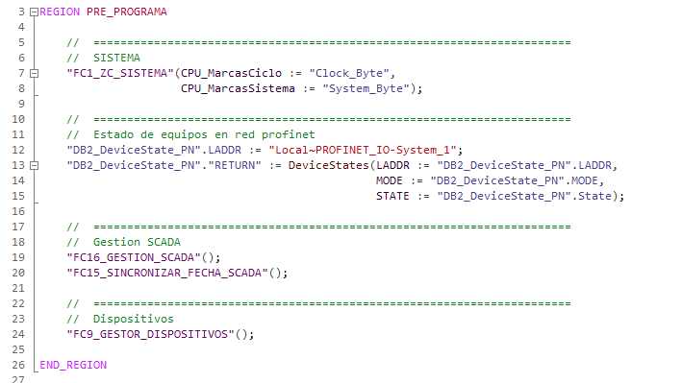

- FC1_SISTEMA
  - Función encargada de gestionar marcas de sistema, usuarios, etc.

- DeviceStates (Función de SIEMENS)
  - Función encargada de monitorización y comprobar el estado de la red profinet.

- GESTION SCADAS, HMI, ETC.

  - FC16_GESTION_SCADA
    - Función encargada de gestionar maestro/esclavo en sistemas con varios Scadas mono puestos

  - FC15_SINCRONIZAR_FECHA_SCADA
    - Función encargada de sincronizar la fecha y hora en todos los equipos siendo un Scada el maestro.

  - Otras funciones relacionadas con HMI, Scadas, etc.

- FC9_GESTOR_DISPOSITIVOS

  - Función encargada de realizar llamadas a dispositivos.

Procesos

Este segmento está dedicado a la llamada de procesos. Se llamará siempre al FC Principal de cada proceso.

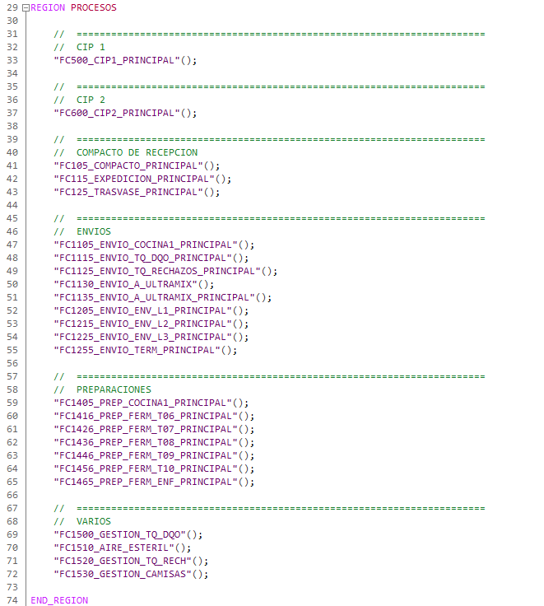

Post-Programa

Este segmento está dedicado a la llamada de funciones para la gestión tras la gestión de los procesos.

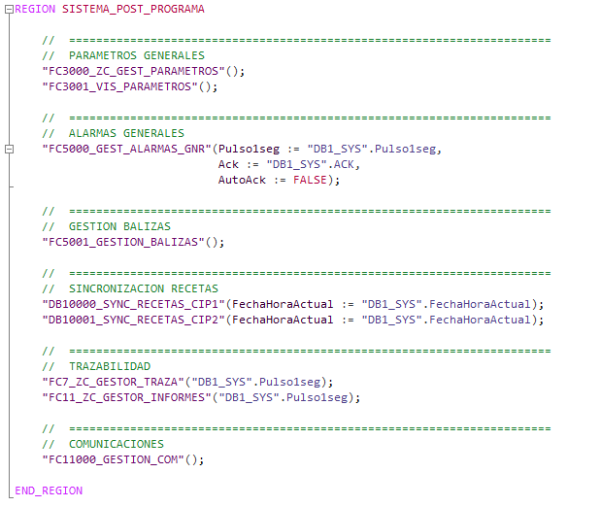
- FC3000_ZC_GEST_PARAMETROS
  - Función encargada de gestionar parámetros generales.

- FC3001_VIS_PARAMETROS
  - Función encargada de gestionar visibilidades de parámetros generales.

- FC5000_GEST_ALARMAS_GNR
  - Función encargada de gestionar alarmas generales.

- FC5001_GESTION_BALIZAS
  - Función encargada de gestionar activaciones de balizas.

- FB15200_ZC_SYNC_RECETA_PANEL (Opcional)
  - Función encargada de gestionar sincronización de recetas con paneles.

- FC7_ZC_GESTOR_TRAZA
  - Función encargada de gestionar la trazabilidad.

- FC11_ZC_GESTOR_INFORMES
  - Función encargada de gestionar el guardado de informes en SQL.

- FC11000_GESTION_COM
  - Función encargada de gestionar las comunicaciones.

Configuración de sistema

Con el fin de simplificar el uso y la configuración del sistema, se utilizan constantes globales para definir la dimensión del programa del PLC. Para ello, están creadas las siguientes tablas de variables:

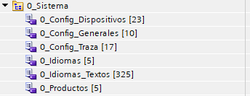

0_Config_Dispositivos

Esta tabla es la encargada de configurar la cantidad de dispositivos que se declararan en el programa.

- N_MAX_DISP_AGRUP
  - Número máximo de agrupaciones de alarmas/manuales.
- N_MAX_DISP_EA
  - Número máximo de dispositivo entrada analógica.
- N_MAX_DISP_ED
  - Número máximo de dispositivo entrada digital.
- N_MAX_DISP_FF
  - Número máximo de dispositivo flip flop.
- N_MAX_DISP_FF_SEC
  - Número máximo de dispositivo flip flop secuencial.
- N_MAX_DISP_M
  - Número máximo de dispositivo motor.
- N_MAX_DISP_M_SINA
  - Número máximo de dispositivo motor sinamics.
- N_MAX_DISP_M_VF
  - Número máximo de dispositivo motor variador.
- N_MAX_DISP_MEDIA
  - Número máximo de dispositivo media.
- N_MAX_DISP_MEDIA_VOLUMEN
  - Número máximo de dispositivo media volumen.
- N_MAX_DISP_PID
  - Número máximo de dispositivo PID.
- N_MAX_DISP_SA
  - Número máximo de dispositivo salida analógica.
- N_MAX_DISP_SD
  - Número máximo de dispositivo salida digital.
- N_MAX_DISP_TOT
  - Número máximo de dispositivo totalizador.
- N_MAX_DISP_TQ
  - Número máximo de dispositivo tanque.
- N_MAX_DISP_TQ_AE
  - Número máximo de dispositivo tanque aire estéril.
- N_MAX_DISP_V
  - Número máximo de dispositivo válvula.
- N_MAX_DISP_VD
  - Número máximo de dispositivo válvula desviadora.
- N_MAX_MUX_DISP
  - Número máximo de multiplexados.
- N_MAX_TOF
  - Número máximo de temporizador TOF.
- N_MAX_TON
  - Número máximo de temporizador TON.
- N_MAX_TONR
  - Número máximo de temporizador TONR.
- N_MAX_TP
  - Número máximo de temporizador TP.

0_Config_Generales

Esta tabla es la encargada de configurar la cantidad parámetros generales, alarmas generales, entidades, dispositivos dentro de entidades, número de entidades en los procesos, numero de buffer de informes y la constante de FIN_PROCESO para su uso en los procesos para terminarlos.

NOMBRE | DESCRIPCION
FIN_PROCESO | Constante para finalizar los procesos
N_MAX_PINT | Número máximo de parámetros enteros
N_MAX_PREAL | Número máximo de parámetros reales
N_MAX_ENTIDAD_PROCESO | Número de entidades dentro de los procesos
N_MAX_ENTIDAD | Número máximo de entidades
N_MAX_ENTIDAD_DISPOSITIVOS | Número máximo de dispositivos dentro de las entidades
N_MAX_ALARMAS | Número máximo de alarmas
N_MAX_ALARMAS_HMI | Número máximo de variables de alarmas para HMI/Scada
N_MAX_INF_BUFFER | Número máximo del buffer de informes

0_Config_Traza

Esta tabla es la encargada de configurar la cantidad del buffer de trazabilidades, así como la definición de las categorías.

- N_MAX_TRAZA_BUFFER
  - Número máximo del buffer de trazabilidad
- TRAZA_CAT_1_EVENTOS
  - Categoría de eventos de sistema.
- TRAZA_CAT_2_MANUALES
  - Categoría de manualizaciones.
- TRAZA_CAT_3_P_REAL
  - Categoría de cambios en parámetros reales.
- TRAZA_CAT_4_P_INT
  - Categoría de cambios en parámetros enteros.
- TRAZA_CAT_5_PID
  - Categoría de cambios en PID.
- TRAZA_CAT_6
  - Categoría reserva.
- TRAZA_CAT_7
  - Categoría reserva.
- TRAZA_CAT_8
  - Categoría reserva.
- TRAZA_CAT_9
  - Categoría reserva.
- TRAZA_CAT_10
  - Categoría reserva.
- TRAZA_CAT_11
  - Categoría reserva.
- TRAZA_CAT_12
  - Categoría reserva.
- TRAZA_CAT_13
  - Categoría reserva.
- TRAZA_CAT_14
  - Categoría reserva.
- TRAZA_CAT_15
  - Categoría reserva.
- TRAZA_CAT_16
  - Categoría reserva.

0_Idiomas

DESAPARECERA POSIBLEMENTE.

0_Idiomas_Textos

DESAPARECERA POSIBLEMENTE.

0_Productos

Esta tabla es la encargada de configurar los productos que se utilizaran en las instalaciones.

- PROD_VACA
- PROD_CABRA
- PROD_OVEJA
- PROD_SUERO
- PROD_DESNATADO

Constantes de dispositivos

Para el uso de dispositivos en el programa del PLC, se utilizarán constantes en vez de números indicando la posición del array del dispositivo. De esta forma, se puede realizar un seguimiento mediante referencias cruzadas más efectivo, así como ver de manera visual las variables de cada dispositivo.
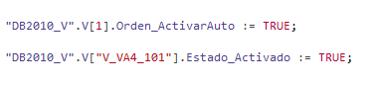

Para ello, se creará una tabla de variables por cada tipo de dispositivo que se tenga en el programa.
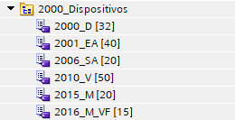

En cada tabla de variables, se declarará el mismo número de constantes que tengamos de cada dispositivo.
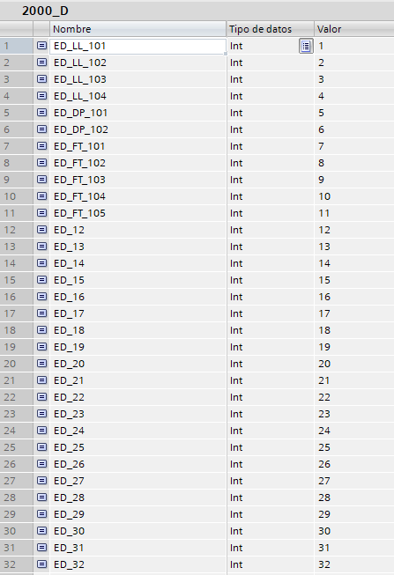

Gestión de dispositivos

Función encargada de realizar todas las llamadas a dispositivos de la instalación. Se utiliza un segmento en SCL para cada dispositivo.

Multiplexado

Segmento encargado de configuración de multiplexado. Mediante un bucle FOR, se habilitan los multiplexados de todos los dispositivos.
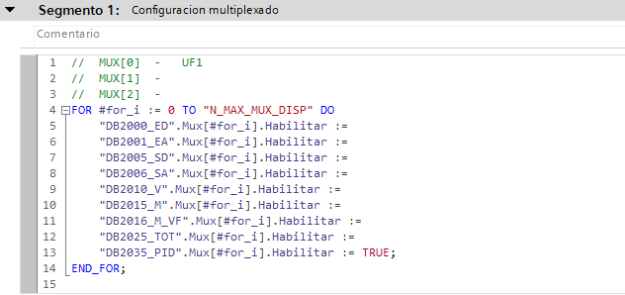

Entrada digital

Segmento encargado de llamada a función de gestión de entradas digitales.
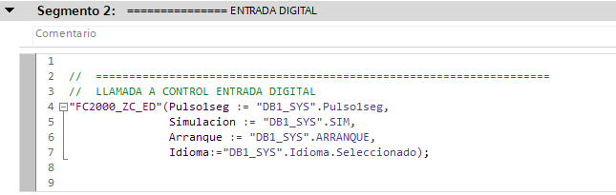

Entrada analógica

Segmento encargado de llamada a función de gestión de entradas analógicas.
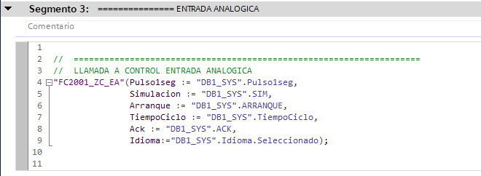

Salida digital

Segmento encargado de llamada a función de gestión de salidas digitales.
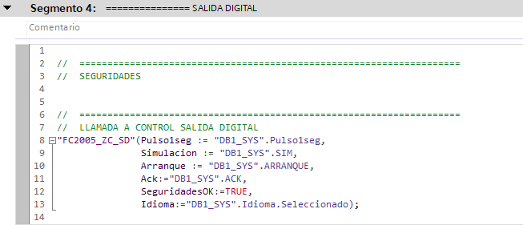

Salida analógica

Segmento encargado de llamada a función de gestión de salidas analógicas.
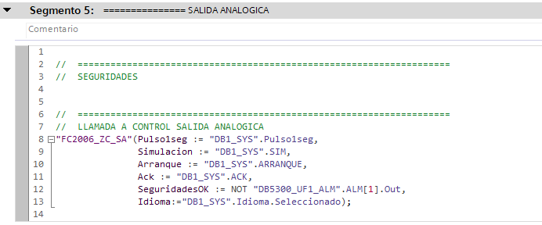
Los dispositivos con activación de salidas disponen de dos tipos de seguridades.
- A nivel de función:
  - El bloque tiene una entrada de SeguridadesOK a nivel general, con esta señal se enclavan todos los dispositivos.
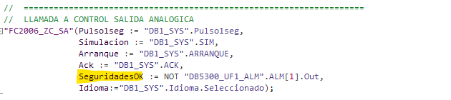
- A nivel de dispositivo:
  - Cada dispositivo dispone de una variable de SeguridadesOK, en caso de querer diferenciar las seguridades por dispositivo.
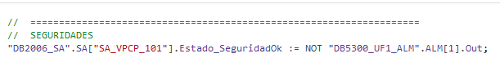

Válvulas

Segmento encargado de llamada a función de gestión de válvulas.
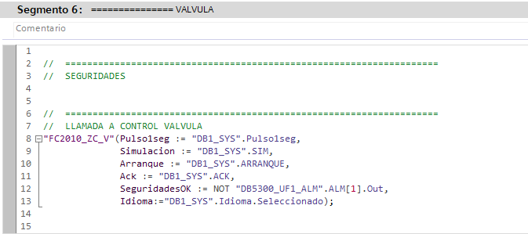
Los dispositivos con activación de salidas disponen de dos tipos de seguridades.
- A nivel de función:
  - El bloque tiene una entrada de SeguridadesOK a nivel general, con esta señal se enclavan todos los dispositivos.
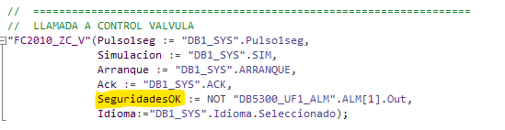
- A nivel de dispositivo:
  - Cada dispositivo dispone de una variable de SeguridadesOK, en caso de querer diferenciar las seguridades por dispositivo.
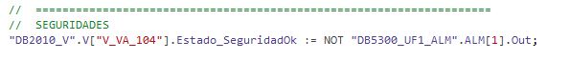

Motores

Segmento encargado de llamada a función de gestión de motores arranque directo.
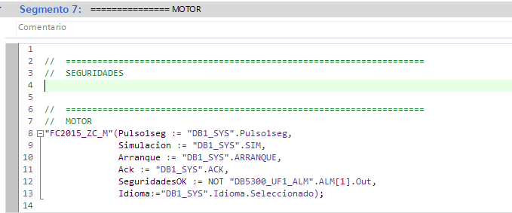
Los dispositivos con activación de salidas disponen de dos tipos de seguridades.
- A nivel de función:
  - El bloque tiene una entrada de SeguridadesOK a nivel general, con esta señal se enclavan todos los dispositivos.
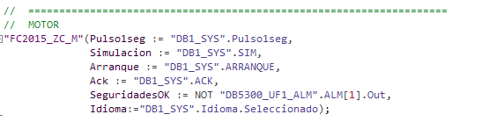
- A nivel de dispositivo:
  - Cada dispositivo dispone de una variable de SeguridadesOK, en caso de querer diferenciar las seguridades por dispositivo.
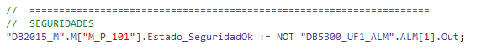

Motores con variador cableado

Segmento encargado de llamada a función de gestión de motor variador.
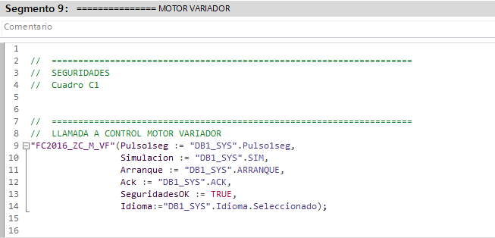

Los dispositivos con activación de salidas disponen de dos tipos de seguridades.
- A nivel de función:
  - El bloque tiene una entrada de SeguridadesOK a nivel general, con esta señal se enclavan todos los dispositivos.
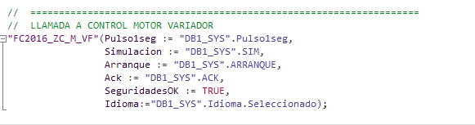
- A nivel de dispositivo:
  - Cada dispositivo dispone de una variable de SeguridadesOK, en caso de querer diferenciar las seguridades por dispositivo.
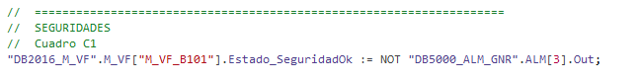

Motores Sinamics comunicados

PENDIENTE

Tanques

PENDIENTE CAMBIO DE FC DE TANQUE

Tanques aire estéril

Segmento encargado de llamada a función de gestión de tanque aire estéril.
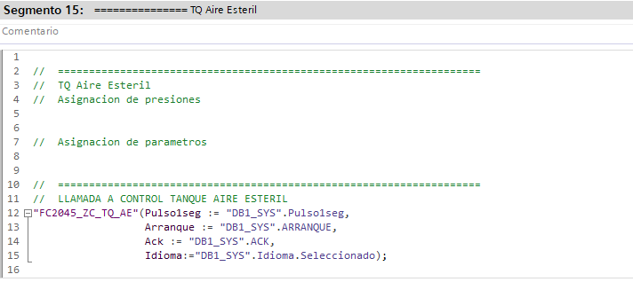

Para el correcto uso de este dispositivo, previa a la llamada al bloque de gestión hay que realizar un traspaso de valores y de parámetros.

- Asignación de presiones:
- Asignación de parámetros:
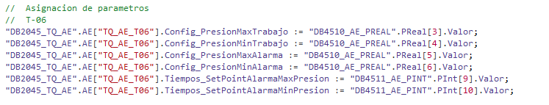

Totalizadores

Segmento encargado de llamada a función de gestión de totalizadores.

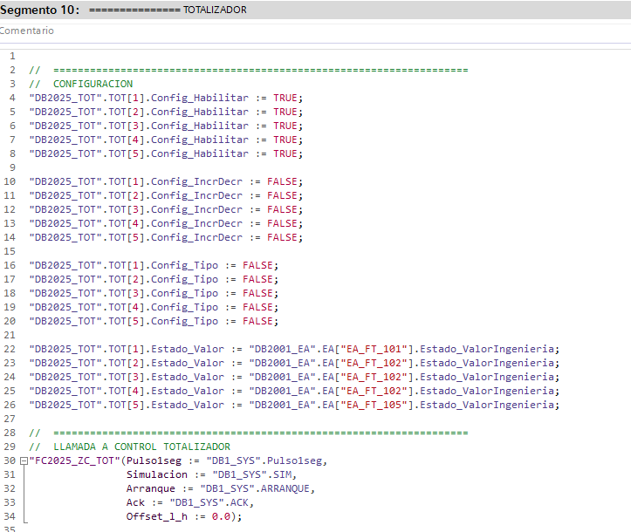

Para el correcto uso de este dispositivo, previa a la llamada al bloque de gestión hay que realizar la configuración y el traspaso de valores.

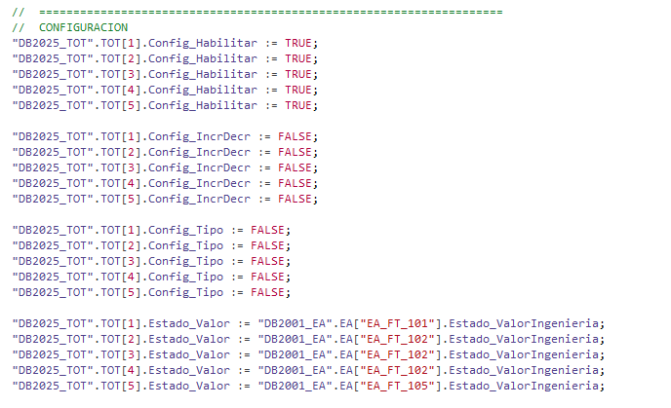

Temporizadores y Flip Flop Globales

Segmento encargado de llamada a función de gestión de temporizadores y de flip flop GLOBALES.

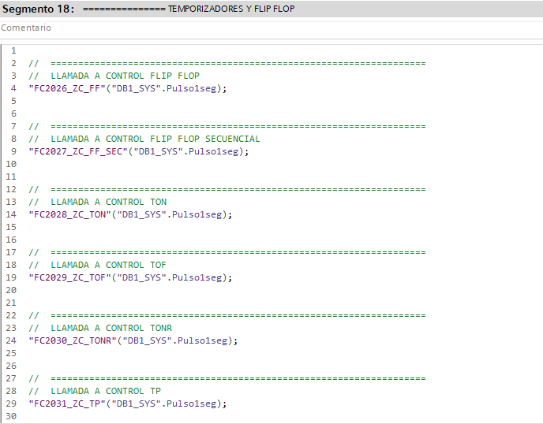

PID

Segmento encargado de llamada a función de gestión de controles PID. A diferencia de los otros dispositivos, este se divide en dos partes. Por un lado, tenemos la gestión del multiplexado y por otro, la gestión de cada PID individual.

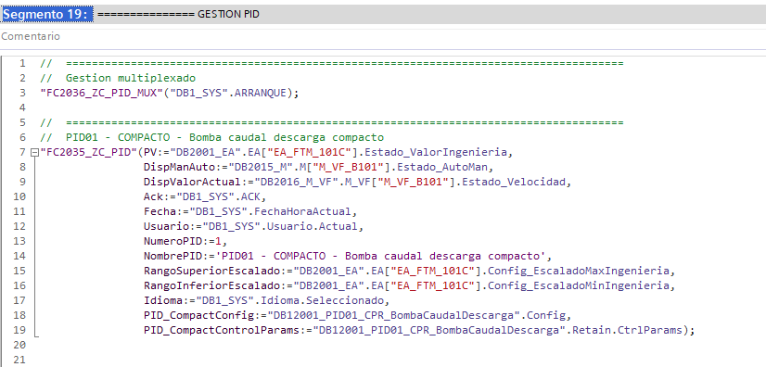

Lógica de procesos

La lógica a la hora de desarrollar los procesos sigue la premisa de encapsular los procesos para poder convertirlos en procesos reutilizables y versátiles. Para ello, los procesos utilizaran marcas de dispositivos genéricas, para de esta forma poder asignárselos a dispositivos reales, bien que sean de controles de Zeus Control o bien de otro estándar diferente.

Los procesos siempre tienen que seguir las mismas reglas y programarse de la misma forma, con esto, se consigue una coherencia entre todos los procesos programados por el área, lo que consigue que cualquier técnico pueda saber donde se encuentran todas las partes de la lógica sin realmente saber de qué trata el proceso.

Partiendo de esta idea, debemos de tener en cuenta la numeración especificada en organización de numeración de bloques. Los procesos siempre se programarán siguiendo el siguiente orden de bloques:

- Principal
  - Se numerará el primero, terminando en 0.
  - Se nombrará el bloque de función de la siguiente forma en MAYUSCULAS.
    - Tipo de bloque + Numero de FC + _ + Maquina + _ + PRINCIPAL
    - FC300_UF1_PRINCIPAL
  - Se nombrará el bloque de datos de la siguiente forma en MAYUSCULAS.
    - Tipo de bloque + Numero de DB + _ + Maquina + _ + PRINCIPAL
    - DB300_UF1_PRINCIPAL
- Proceso
  - Se numerará el primero, terminando en 1.
  - Se nombrará de la siguiente forma en MAYUSCULAS.
    - Tipo de bloque + Numero de FC + _ + Maquina + _ + PROCESO
    - FC301_UF1_PROCESO
  - Se nombrará el bloque de datos de la siguiente forma en MAYUSCULAS.
    - Tipo de bloque + Numero de FC + _ + Maquina + _ + AUXILIARES
    - DB301_UF1_PROCESO
- Auxiliares
  - Se numerará el primero, terminando en 2.
  - Se nombrará el bloque de función de la siguiente forma en MAYUSCULAS.
    - Tipo de bloque + Numero de FC + _ + Maquina + _ + AUXILIARES
    - FC302_UF1_AUXILIARES
- Transiciones
  - Se numerará el primero, terminando en 3.
  - Se nombrará de la siguiente forma en MAYUSCULAS.
    - Tipo de bloque + Numero de FC + _ + Maquina + _ + TRANSICIONES
    - FC303_UF1_TRANSICIONES
- Activaciones
  - Se numerará el primero, terminando en 4.
  - Se nombrará de la siguiente forma en MAYUSCULAS.
    - Tipo de bloque + Numero de FC + _ + Maquina + _ + ACTIVACIONES
    - FC304_UF1_ ACTIVACIONES

Dada la complejidad de los procesos CIP, será el único proceso que no seguirá esta norma de numeración.

Para poder encapsular el proceso, se utilizarán bloques de datos y funciones específicas de parámetros y de alarmas. Debemos de tener en cuenta la numeración especificada en organización de numeración de bloques.

- FC Parámetros
  - Se numerará sumándole al inicio del número de parámetros (3000) el número del proceso (en este ejemplo, 300).
    - Para la gestión de parámetros, se utilizará siempre el 0.
      - Tipo de bloque + Numero de FC + _ + Maquina + _ + GEST_PARAMETROS
      - FC3300_UF1_GEST_PARAMETROS
    - Para la visibilidad de parámetros, se utilizará siempre el 1.
      - Tipo de bloque + Numero de FC + _ + Maquina + _ + GEST_PARAMETROS
      - FC3301_UF1_VIS_PARAMETROS
  - Para parámetros reales, se utiliza siempre el 0.
    - Tipo de bloque + Numero de DB + _ + Maquina + _ + PREAL
    - DB3300_UF1_PREAL

  - Para parámetros enteros, se utiliza siempre el 1.
    - Tipo de bloque + Numero de DB + _ + Maquina + _ + PINT
    - DB3301_UF1_PINT

- Alarmas
  - Se numerará sumándole al inicio del número de alarmas (5000) el número del proceso (en este ejemplo, 300).
    - Para la gestión de alarmas, se utilizará siempre el 0.
      - Tipo de bloque + Numero de FC + _ + Maquina + _ + GEST_ALARMAS
      - FC5300_UF1_GEST_ALARMAS
  - Para el bloque de datos de alarmas, se utiliza siempre el 0.
    - Tipo de bloque + Numero de DB + _ + Maquina + _ + ALM
    - DB5300_UF1_ALM

Con todas estas premisas, quedaría de la siguiente forma:
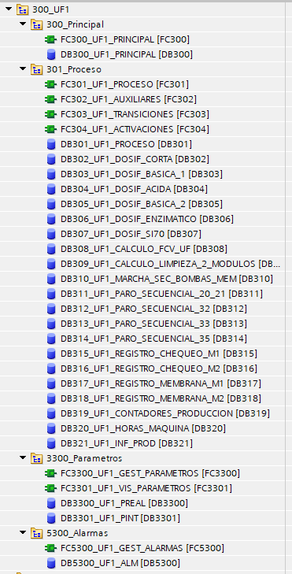

Constantes de proceso

Todos los procesos contaran con una tabla de variables para declarar constantes de usuario, para su uso en el programa.

El nombre seguirá las convenciones de codificación y nomenclatura.

Las constantes obligatorias serán las siguientes:

Se declararán también números máximos para los dispositivos temporizadores, flip flop y medias que se declaren en el DB principal del proceso.

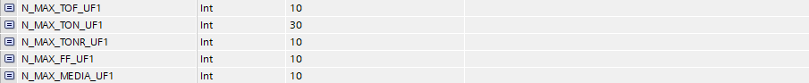

Se declararán todas las etapas que contenga el proceso.

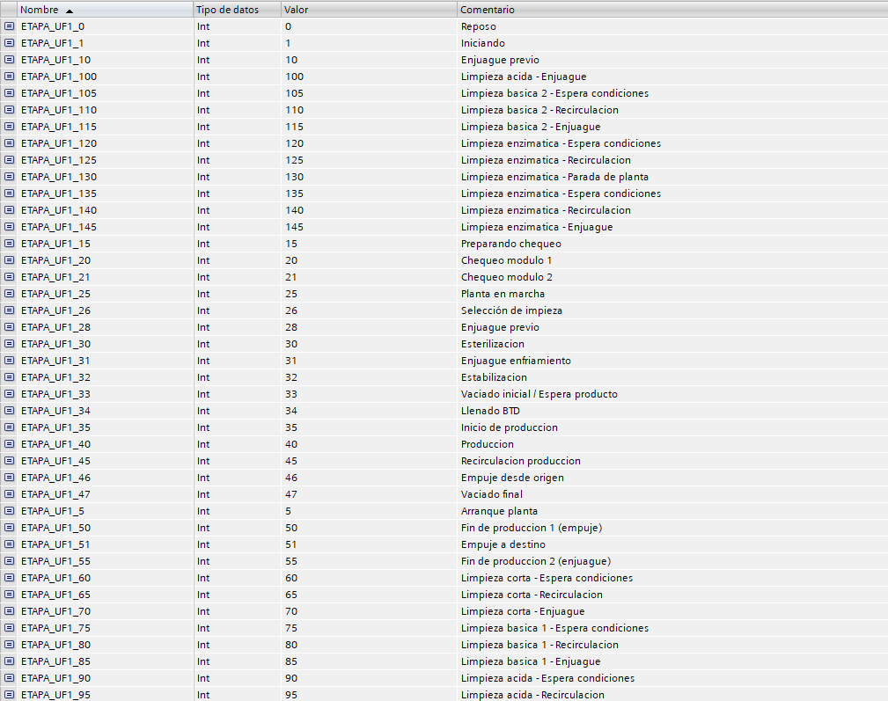

Principal

La función de este grupo es la de trabajar como interfaz entre el proceso y los datos de dispositivos, estados de seguridad y comunicaciones reales. Para ello, se creará el bloque de datos principal, el cual tendrá la siguiente organización:

- Variables OBLIGATORIAS.
  - Al inicio del bloque de datos, deberá tener las siguientes variables booleanas.
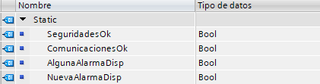
  - SeguridadesOk
    - Variable que indica que las seguridades están ok.
  - ComunicacionesOk
    - Variable que indica que las comunicaciones están ok.
  - AlgunaAlarmaDisp
    - Variable que indica que existe una alarma en algún dispositivo.
  - NuevaAlarmaDispA
    - Variable que indica que existe una nueva alarma en algún dispositivo.

- Variables de dispositivos.
  - Se utilizarán UDT específicos para generar los dispositivos genéricos.
  - Se organizarán de la siguiente forma:
    - Motores
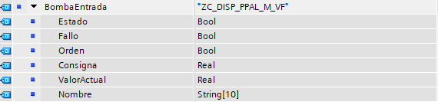

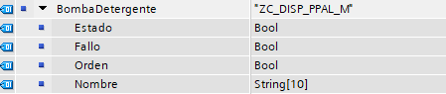
    - Válvulas
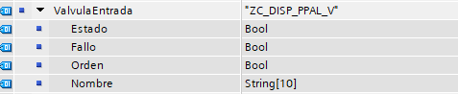
    - Salidas analógicas
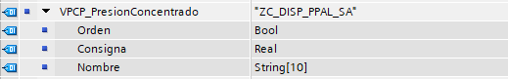
    - Entradas analógicas
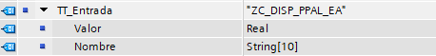
    - Entradas digitales
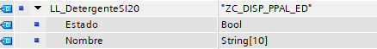

    - Totalizadores
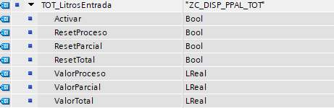
    - PID
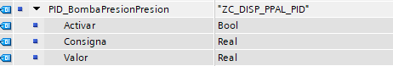

- Variables de temporizadores, flip flop medias, etc.
  - Con el fin de encapsular y no depender de dispositivos externos, se crearán dispositivos internos para temporizadores, flip flop, medias, etc.
  - Se declararán en forma de array de dispositivos.
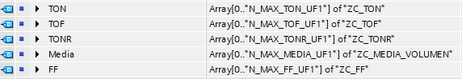
  - Se utilizarán las constantes de usuario del proceso creadas para definir el tamaño del array.

La función tendrá declarados las siguientes variables temporales:

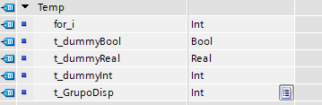

Los segmentos de la función principal siempre seguirán el siguiente orden:

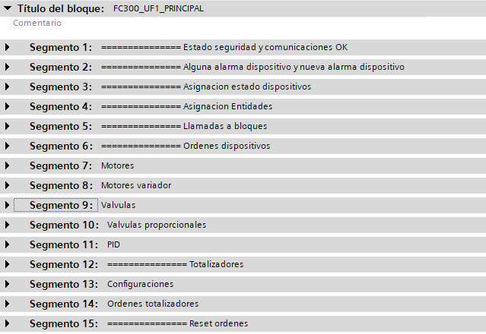

Estado seguridad y comunicaciones OK

Segmento encargado de escribir el estado de las seguridades y comunicaciones. El objetivo es agrupar estos estados en las variables del DB Principal para su uso en el proceso.

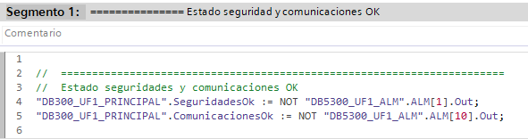

Alguna alarma dispositivo y nueva alarma dispositivo

Segmento encargado de escribir el estado de alguna alarma y nueva alarma de dispositivos. El objetivo es agrupar estos estados en las variables del DB Principal para su uso en el proceso.

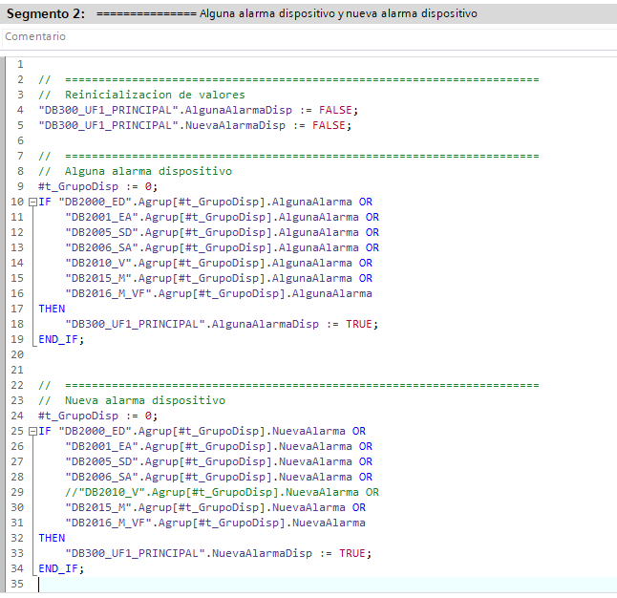

Asignación estado dispositivos

Segmento encargado de traspasar los valores de lectura de dispositivos reales a los dispositivos genéricos del proceso. El objetivo es utilizar estos dispositivos genéricos en el proceso en vez de los dispositivos reales, con el fin de encapsular los procesos.

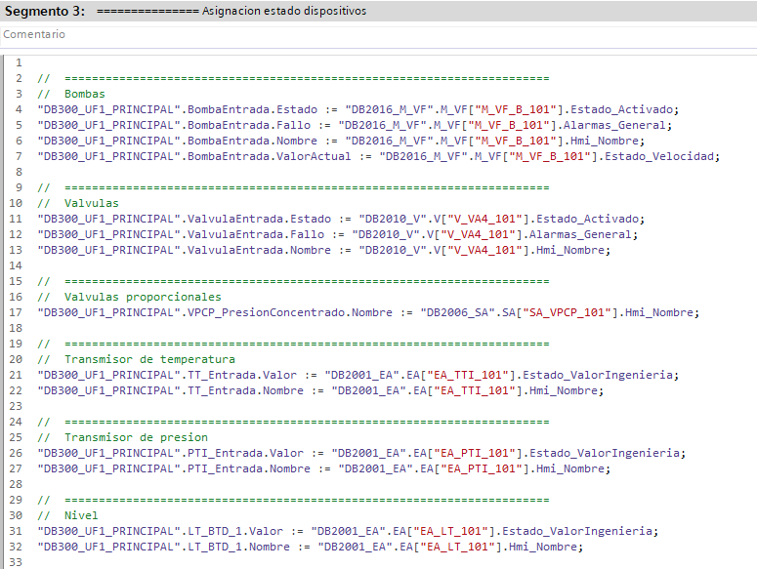
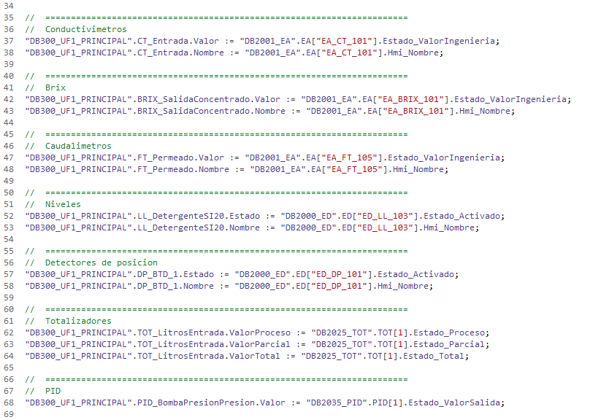

Asignación Entidades

Segmento encargado de configurar las entidades que utilizara el proceso.

Se dividen en dos tipos de entidades.
- Tipo FALSE:
  - Entidad capturada desde el inicio del proceso, es el propio proceso el que se encarga de capturar y liberarlas.
- Tipo TRUE:
  - Entidad dinámica, esta se captura a petición del usuario.

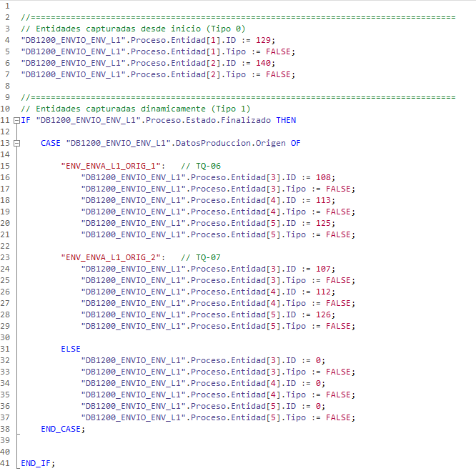

Llamadas a bloques

Segmento encargado de realizar las llamadas a los bloques de temporizadores, medias, flip flop, proceso, parámetros y alarmas.

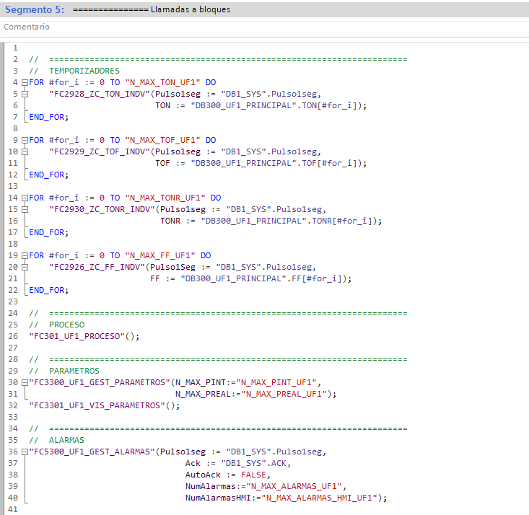

Órdenes a dispositivos

Las órdenes a los dispositivos se utilizarán siempre con SET a excepción de los totalizadores.

Segmento encargado de escribir las ordenes de los dispositivos genéricos a los dispositivos reales.

Se organizarán por segmentos según el tipo de dispositivo.

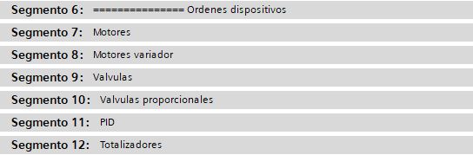

Motores
Segmento encargado de traspasar las ordenes de los dispositivos genéricos a los dispositivos reales.

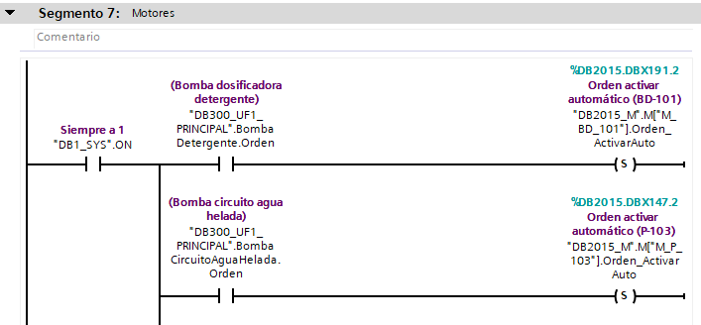

Motores variador
Segmento encargado de traspasar las ordenes de los dispositivos genéricos a los dispositivos reales.

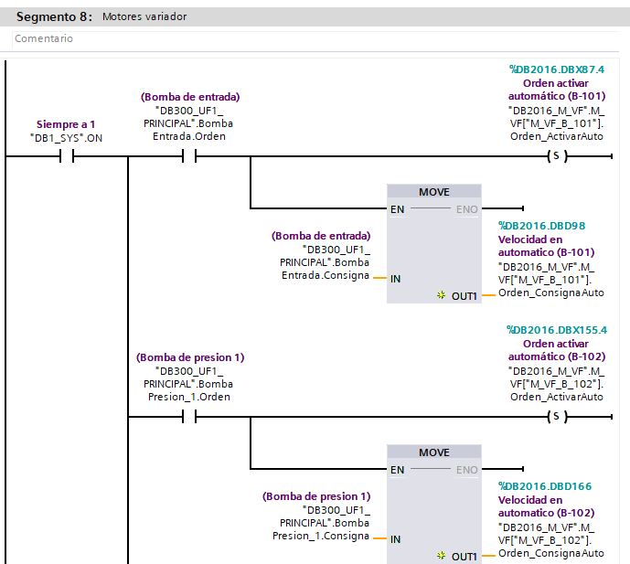

Válvulas
Segmento encargado de traspasar las ordenes de los dispositivos genéricos a los dispositivos reales.

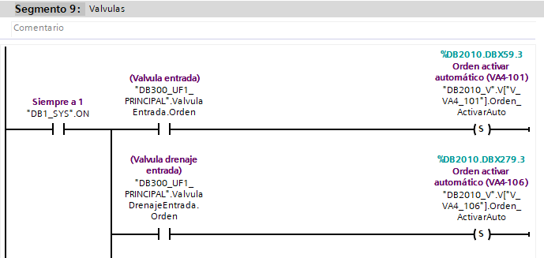

Salidas analógicas
Segmento encargado de traspasar las ordenes de los dispositivos genéricos a los dispositivos reales.

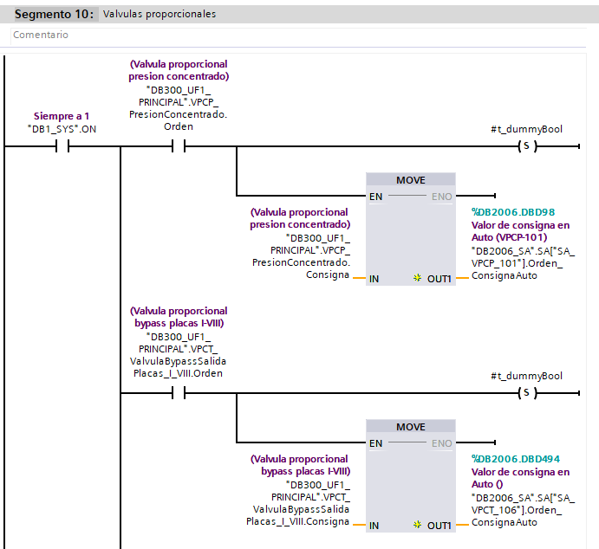

PID
Segmento encargado de traspasar las ordenes de los dispositivos genéricos a los dispositivos reales.

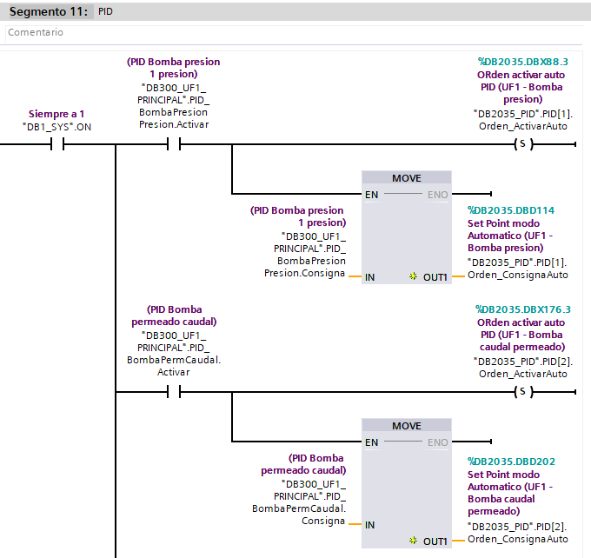

Totalizadores
Segmento encargado de traspasar las ordenes de los dispositivos genéricos a los dispositivos reales.

Se realizará mediante asignación directa la orden de activación.

Se realizará mediante SET la orden de reset.

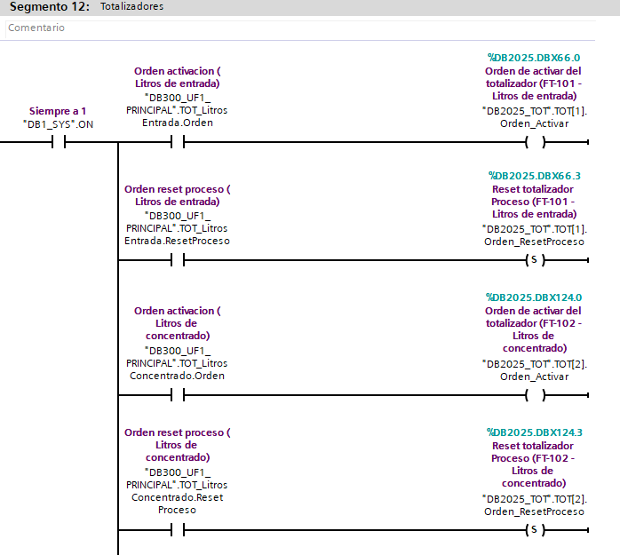

- Totalizadores

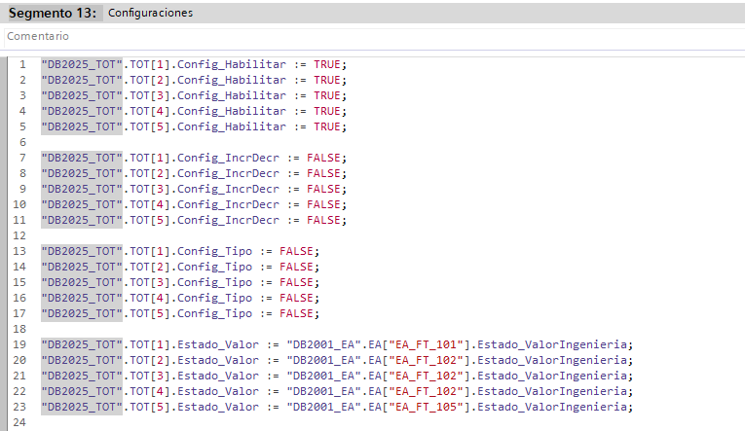
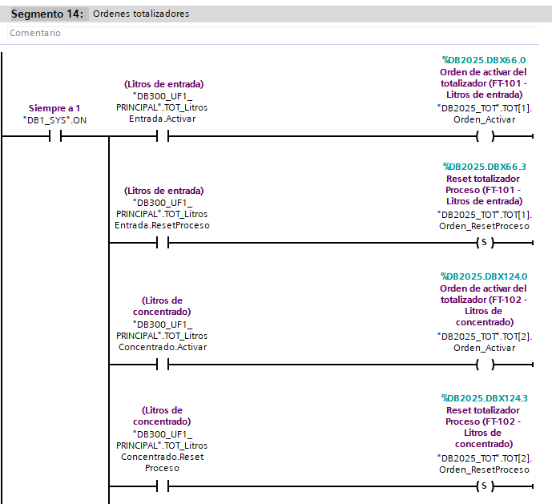

Reset ordenes

Segmento encargado de resetear todas las ordenes de los dispositivos genéricos para que se puedan volver a generar en el siguiente ciclo de scan.

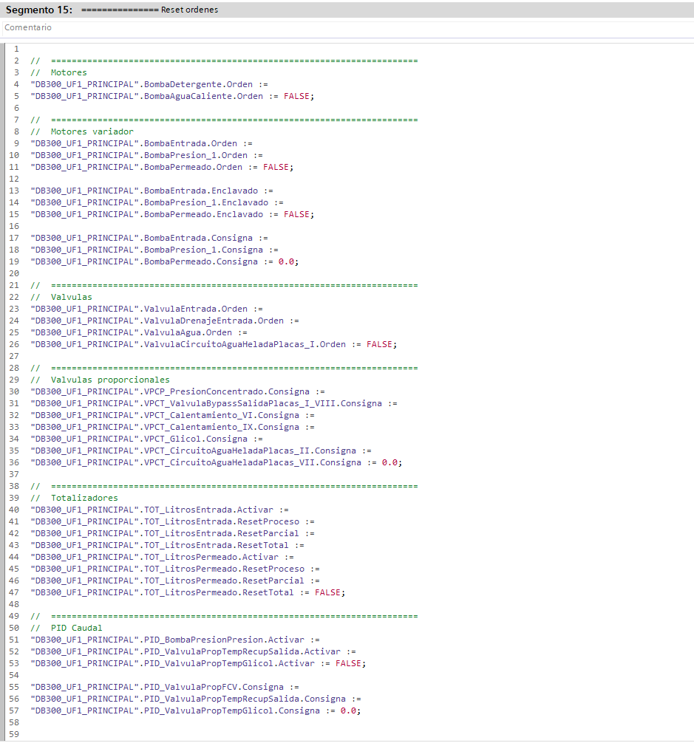

DB Proceso

Cada proceso tendrá su DB asociado, siguiendo las mismas reglas de numeración de bloques. Siempre deberá tener la siguiente estructura y en este orden. Estas categorías serán comunes para todos los procesos, y son OBLIGATORIAS para todos los procesos.

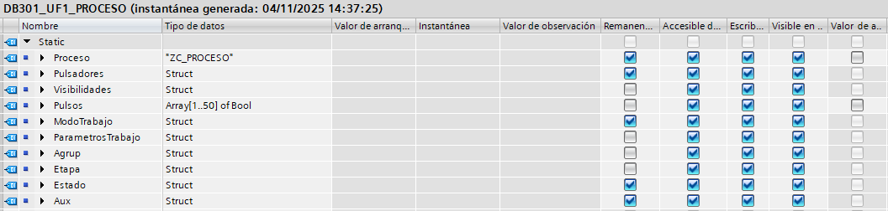

Proceso
UDT principal del proceso. Contiene la estructura de datos principal de los procesos

Pulsadores
STRUCT. Contendrá pulsadores extra para el proceso. Utilizaran UDT ZC_PULSADOR.
En caso de no utilizar pulsadores extra, se deja declarado un pulsador de reserva.

Visibilidades
STRUCT. Contendrá variables auxiliares para su uso como visibilidades.
En caso de no utilizar visibilidades, dejar variables de reserva.

Pulsos
ARRAY [1..XX] OF BOOL. Array de booleanos para su uso como pulsos.
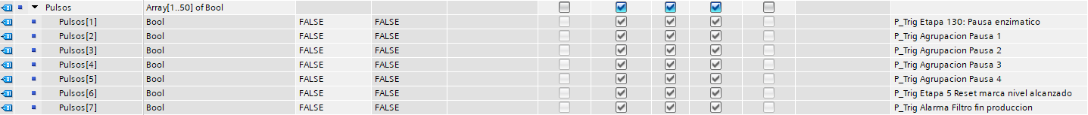
Ajustar en función del proceso.

Modo trabajo
STRUCT. Contendrá variables que indican el modo de trabajo de la maquina/proceso.
Se utilizarán variables tipo INT para su gestión bien mediante pulsadores o bien mediante asignación directa en HMI.
Se utilizarán variables tipo BOOL para su uso en el programa. De esta forma las referencias cruzadas serán más sencillas.
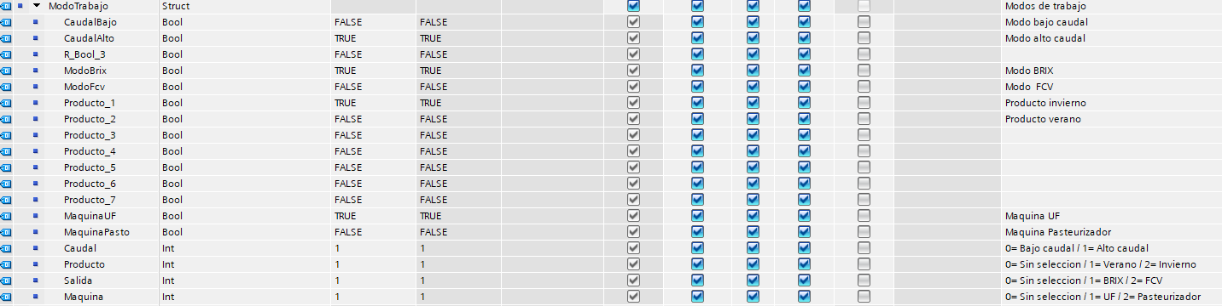
En caso de no utilizar modos de trabajo, dejar un booleano y un entero de reserva.

Parámetros de trabajo
STRUCT. Contendrá variables que indicaran parámetros de funcionamiento del proceso (temperaturas, valores fijos, conductividades, tiempos, etc.)
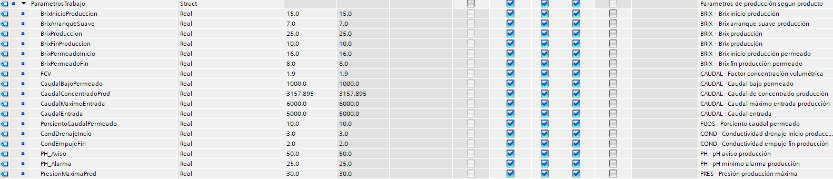
En caso de no utilizar parámetros de trabajo, dejar de reserva.

Agrupaciones
STRUCT. Contendrá variables que indican agrupaciones de etapas, modos, etc. Se utilizan para simplificar la lógica del proceso.
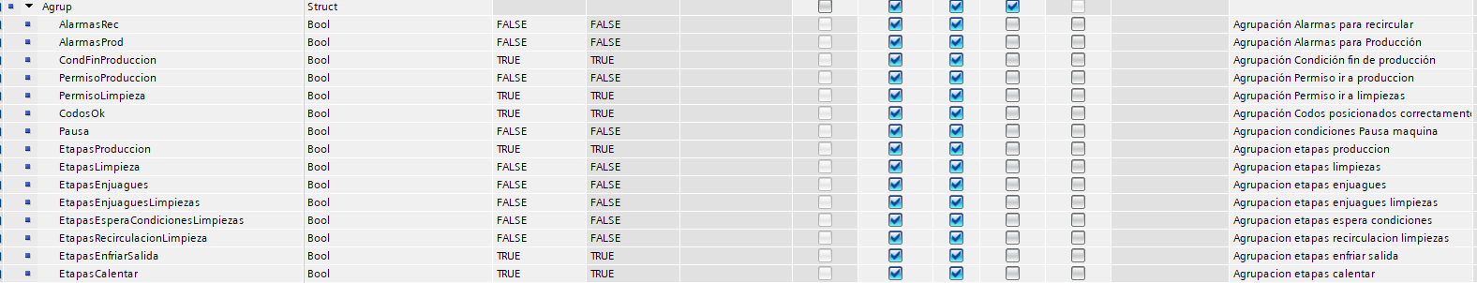
En caso de no utilizar agrupaciones, dejar de reserva.

Etapa
STRUCT. Contendrá variables que indican la etapa actual en la que se encuentra el proceso.
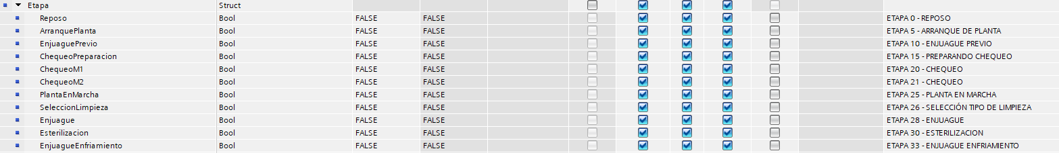
Siempre deberá de tener todas las etapas del proceso.

Estado
STRUCT. Contendrá variables que indican el estado del proceso/maquina. No confundir con el estado del proceso, esta estructura se utilizará para indicar otros estados (planta limpia, tiempos calculados, etc.)
En caso de no utilizar estados, dejar de reserva.

Auxiliares
STRUCT. Contendrá variables auxiliares para cálculos, marcas internas, variables que solo se utilizaran en el proceso.


En caso de no utilizar estados, dejar de reserva.

Extras
A continuación de estas estructuras obligatorias, se ira añadiendo las estructuras particulares de cada proceso. Se intentará mantener la misma organización y normas descritas en este manual.

Proceso

La lógica de los procesos siempre seguirá este orden de segmentos:

- Enclavamientos proceso
- Alarmas proceso
- Avisos
- Permisos
- Permisos pulsadores extra
- Ordenes
- Agrupaciones
- Modos de trabajo
- Litros etapa
- Entidades
- Configuración Proceso
- Llamada a FC Proceso
- Llamada a FC Auxiliares
- Llamada a FC Transiciones
- Llamada a FC Activaciones

Variables temporales
El FC de proceso tiene las siguientes variables temporales.
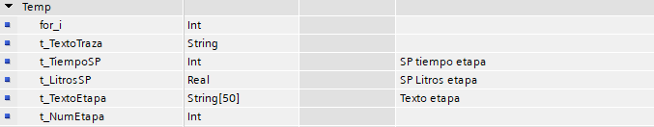

Enclavamientos proceso

Grupo de segmentos encargado de gestionar los enclavamientos del proceso. El enclavamiento del proceso impide que este se pueda iniciar.
Se disponen de 8 enclavamientos para poder diferenciarlos.
Hoy en día no se usa.
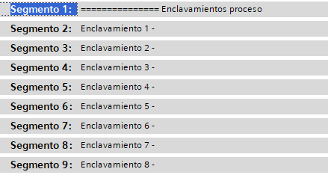
El modo de uso es mediante una asignación directa a la variable de los enclavamientos.
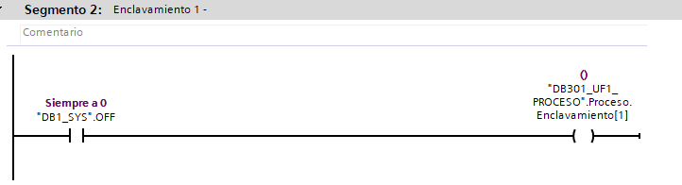

Alarmas de proceso
Grupo de segmentos encargados de gestionar las alarmas del proceso. La alarma o error del proceso, hace que este se pause.

Se disponen de 8 alarmas de proceso para su libre programación.
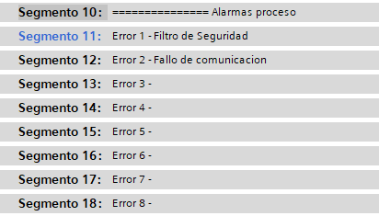

En el segmento principal, se realiza un reset de las alarmas, para que estas se puedan volver a generar.

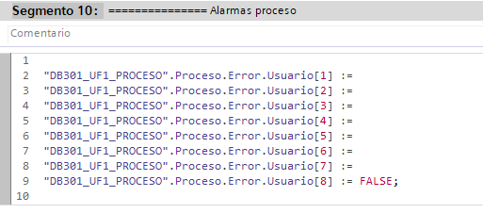

El modo de uso es mediante SET, escribiendo el valor de la alarma y también el texto de error.
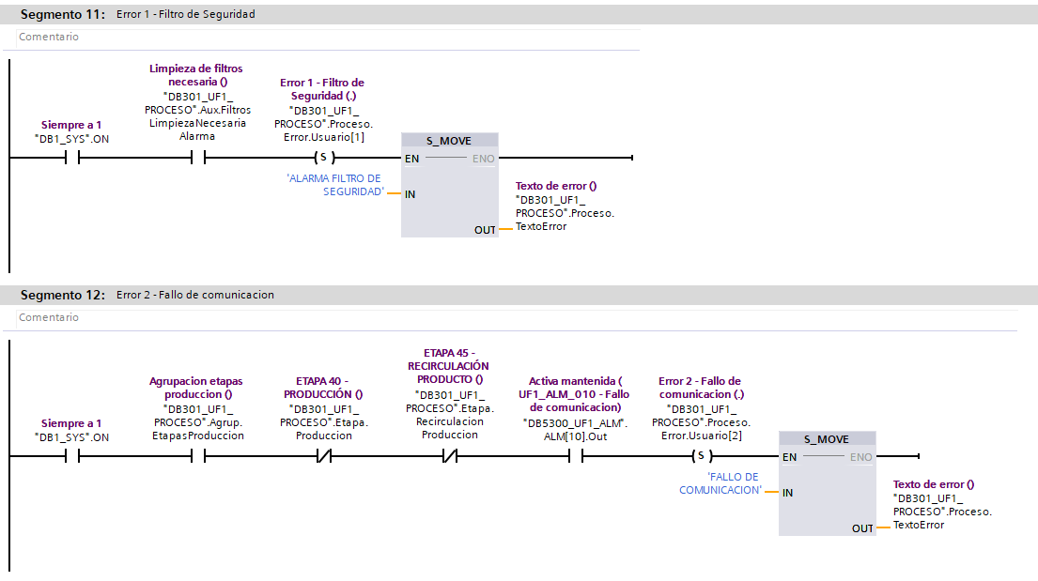

Avisos
Grupo de segmentos encargados de gestionar los avisos del proceso. El aviso NO realiza ninguna acción al proceso.

Se disponen de 8 avisos de proceso para su libre programación.

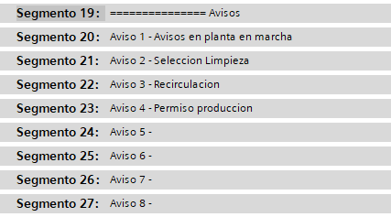

En el segmento principal, se realiza un reset de los avisos, para que estas se puedan volver a generar.

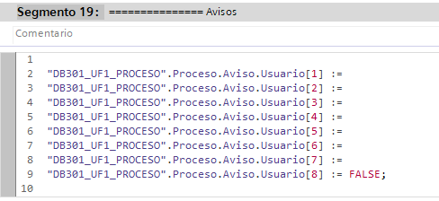

El modo de uso es mediante SET, escribiendo el valor del aviso y también el texto de aviso.
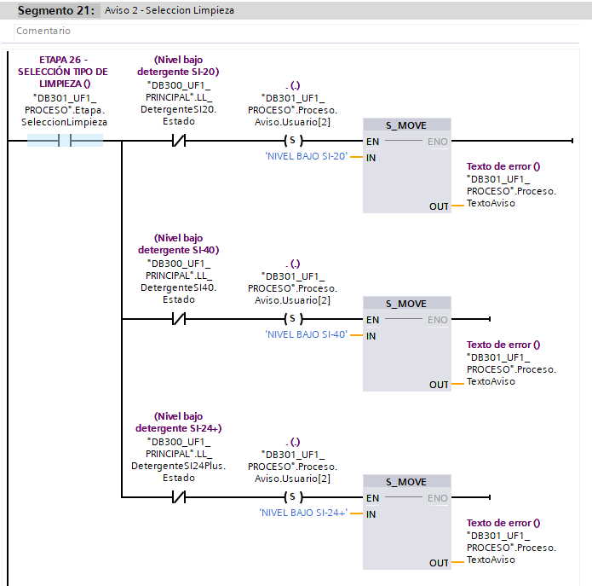

Permisos
Grupo de segmentos encargados de gestionar los permisos del proceso. Estos permisos son los propios del proceso.

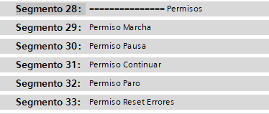

El modo de uso es mediante asignación directa.
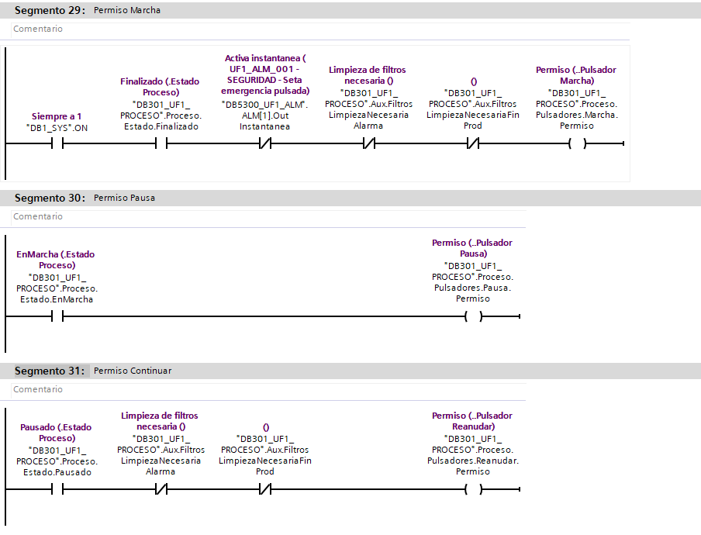

Permisos pulsadores extra
Grupo de segmentos encargados de gestionar los permisos y gestión de los pulsadores extras.
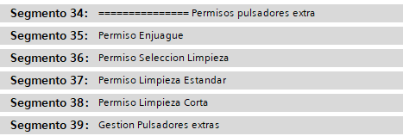

En cada segmento, se gestionará el permiso de cada pulsador, del mismo modo que los permisos descritos en el punto anterior.

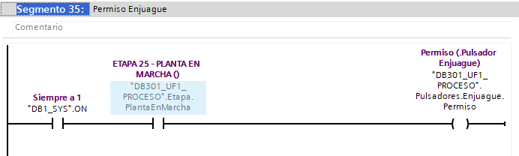

En caso de no tener, se dejará un segmento vacío como el siguiente.

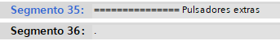

Al final de este grupo de segmentos, en el segmento “Gestión pulsadores extras”, se realizará la llamada a la función pulsador para que se gestionen.

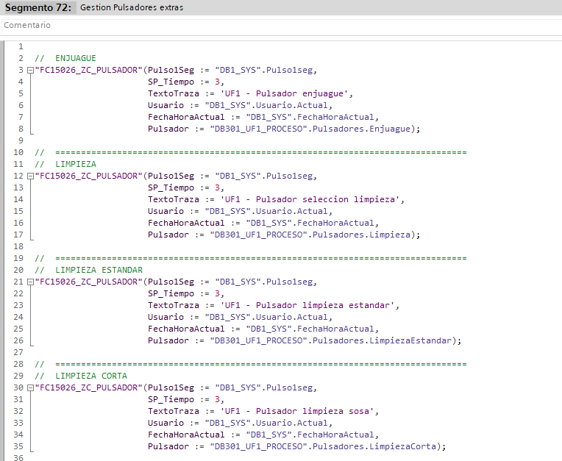

En caso de no utilizar, se dejara el segmento vacio.

Ordenes
Grupo de segmentos encargados de gestionar las órdenes del proceso. Estas órdenes se utilizarán en caso de tener que gestionar el proceso directamente desde el PLC.

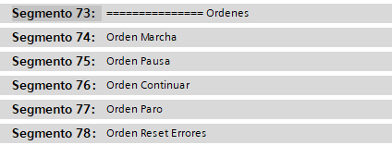

La orden de reset errores, siempre deberá tener por lo menos la marca de acuse del DB de sistema.
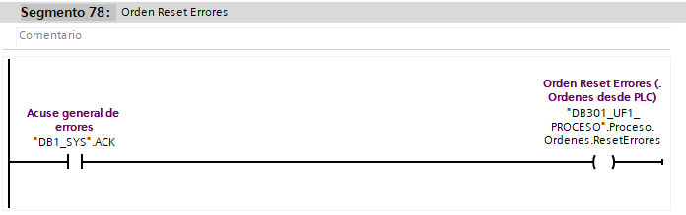

Agrupaciones
Grupo de segmentos encargados de gestionar las marcas de agrupaciones.
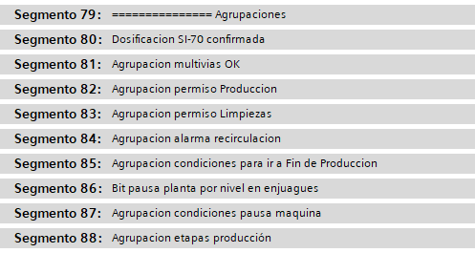

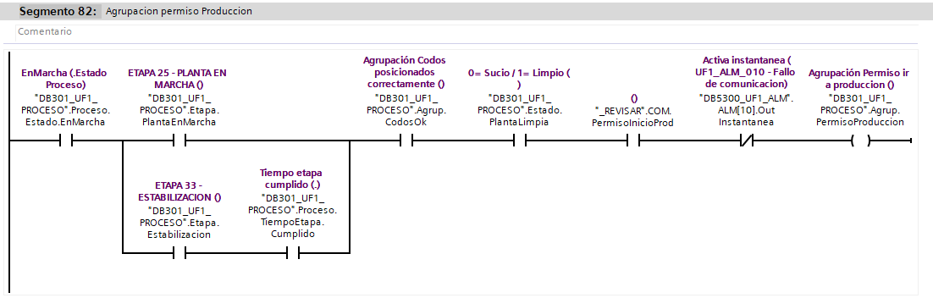

En caso de no utilizar, se dejará un segmento vacío como el siguiente.



Modos de trabajo
Grupo de segmentos encargados de gestionar las marcas de modos de trabajo.

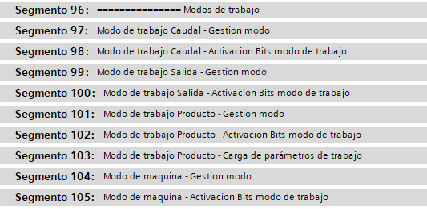

Los modos de trabajo se intentará siempre gestionarlos mediante pulsadores.

En el primer segmento, se realizará la gestión de la marca INT del modo de trabajo.

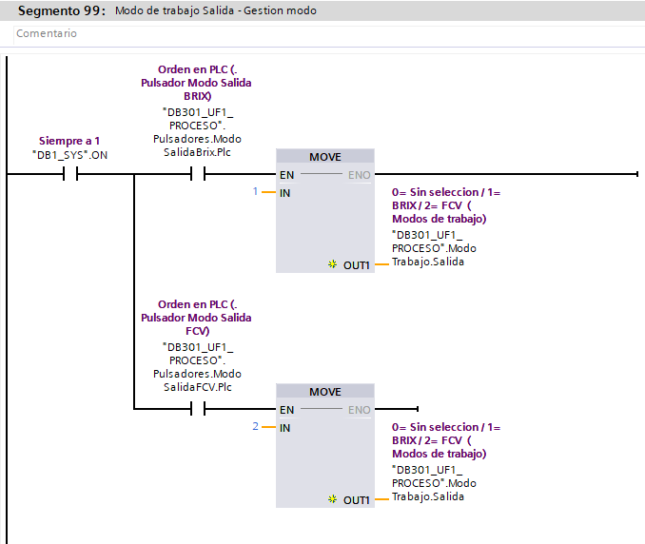
En el siguiente segmento en SCL, se realizará la conversión de INT a las variables BOOL, las cuales serán las que se utilicen en el proceso.
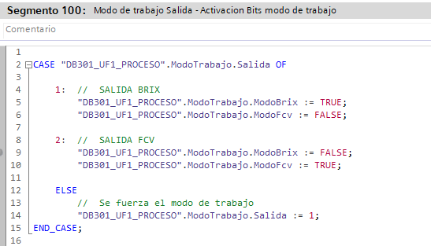

En caso de no utilizar, se dejará un segmento vacío como el siguiente.



Litros etapa
Grupo de segmentos encargados de gestionar los litros de etapa el proceso.

Siguiendo la misma filosofía de encapsulamiento, en los procesos que se necesite contar totalizadores para gestionar los cambios de etapa, utilizaran las variables de “litros etapa” que se encuentran dentro del UDT del proceso.

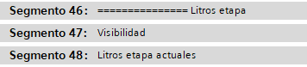

En el primer segmento se gestionará la visibilidad de los litros de etapa, que se mostraran en HMI/SCADA. Se utilizará mediante asignación directa.

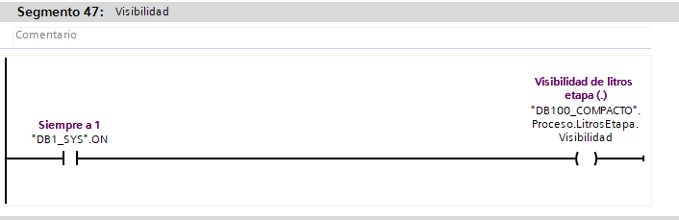

En el siguiente segmento, se gestionará la transferencia de datos del totalizador actual a la variable del proceso.

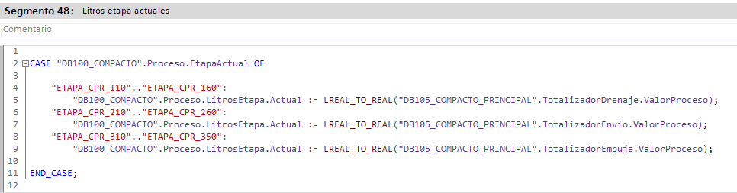

Entidades
Grupo de segmentos encargados de gestionar las capturas y liberaciones de entidades dinámicas del proceso.

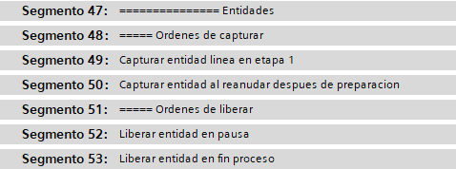

Se dividen en dos subgrupos de segmentos, uno para ordenes de capturar y otro para ordenes de liberar.

Capturar
Segmentos encargados de gestionar las órdenes de captura de entidades a petición del usuario.

Siempre se utilizará mediante un SET.

Se activará la orden de capturar de la entidad deseada dentro del proceso.

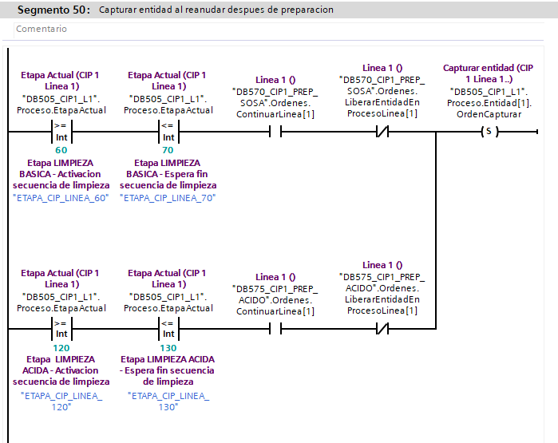

Liberar
Segmentos encargados de gestionar las órdenes de liberación de entidades a petición del usuario.

Siempre se utilizará mediante un SET.

Se activará la orden de liberar de la entidad deseada dentro del proceso.

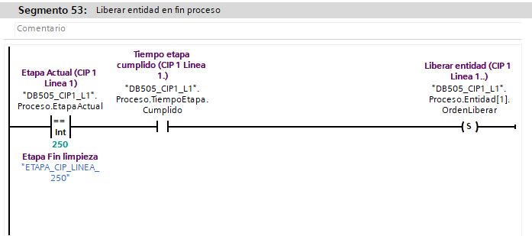

Configuración proceso
Grupo de segmentos encargados de gestionar la configuración del proceso.

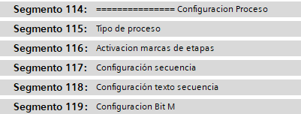

En el primer segmento, se asignará el tipo de proceso.

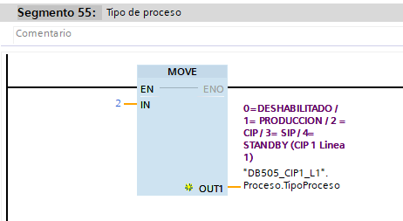

En el siguiente segmento, se realizará la activación de las marcas de etapa.

Se escribirán mediante asignación directa.

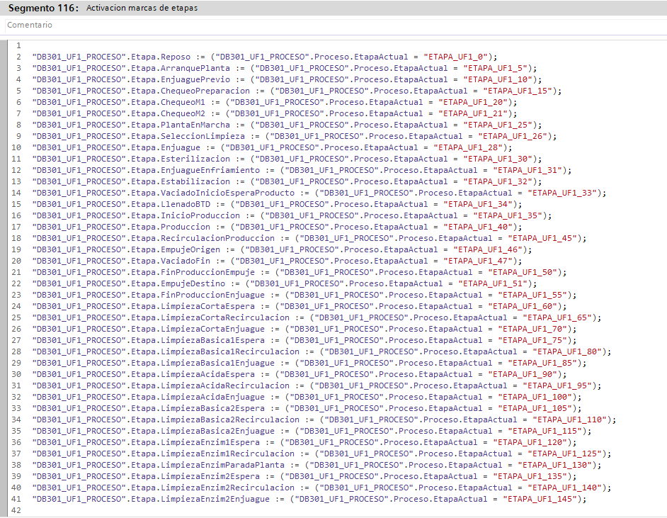

En el siguiente segmento, se realizará la configuración de la secuencia. Este se encargará de:
- Reinicializar la marca Proceso.VentanaAviso.Mostrar
- Definir el nombre del proceso
- Definir el ID
- Definir el tiempo etapa
- Definir los litros de etapa

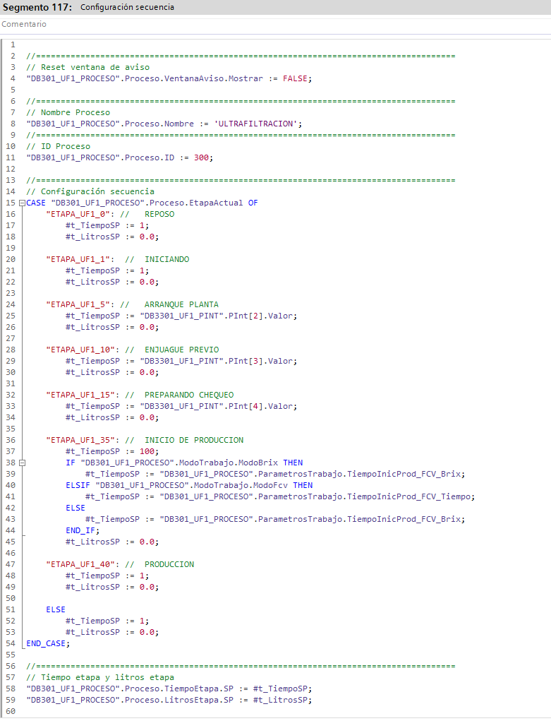

En caso de querer utilizar la ventana de aviso del proceso, esta se definirá en la configuración de la secuencia.

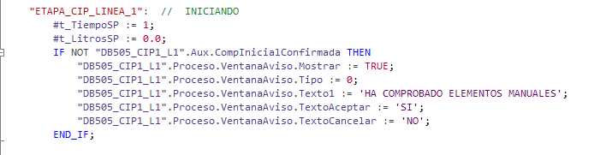

En el siguiente segmento, se realizará la configuración del texto de cada etapa. Este se encargará de gestionar tanto el texto de la etapa actual como el del cambio de etapa.

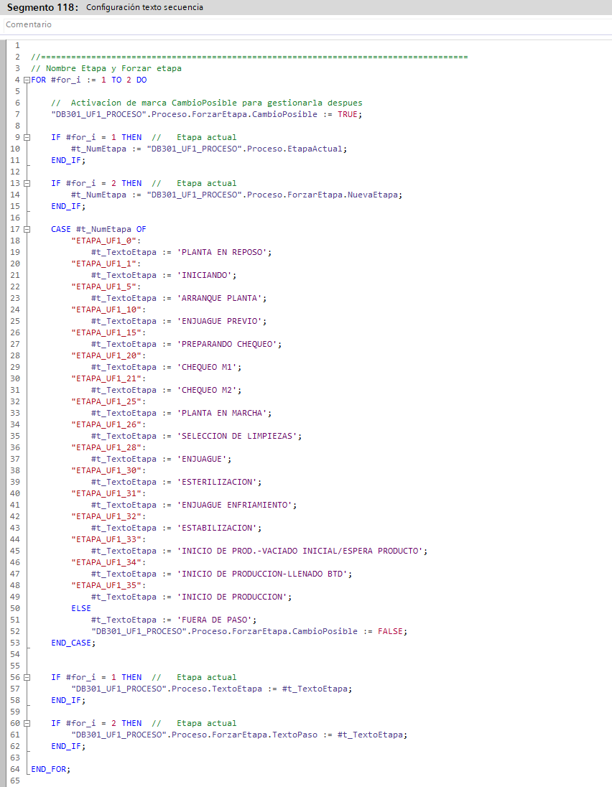

En el siguiente segmento, se realizará la configuración de los bits de marcha del proceso. Los procesos cuentan con hasta 8 bit de marcha retardados, que se utilizaran para activaciones de dispositivos.

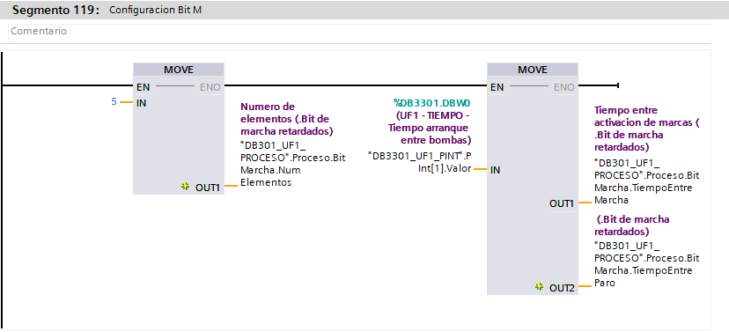

Llamada a FC Proceso
Segmento encargado de realizar la llamada a la función de gestor de proceso.

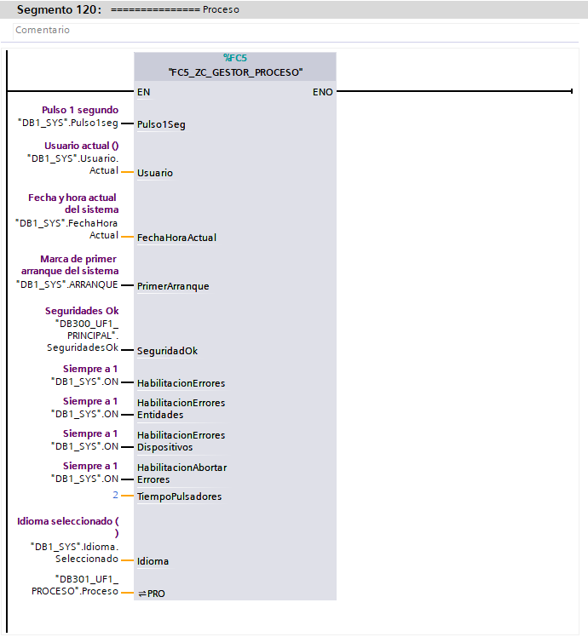

Llamada a FC Auxiliares
Segmento encargado de realizar la llamada a la función de auxiliares.

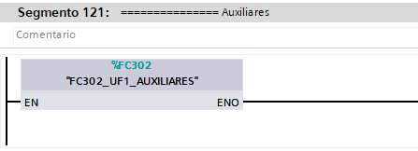

Llamada a FC Transiciones
Segmento encargado de realizar la llamada a la función de transiciones.

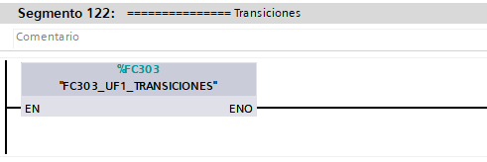

Llamada a FC Activaciones
Segmento encargado de realizar la llamada a la función de activaciones.

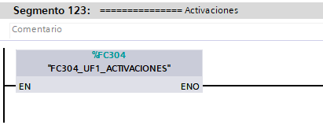

Auxiliares

Este bloque es el encargado de gestionar todas las marcas, cálculos, informes, registros, etc. Auxiliares que no estén contempladas en el resto de la organización de los procesos.

Se seguirá manteniendo las mismas reglas de organización.

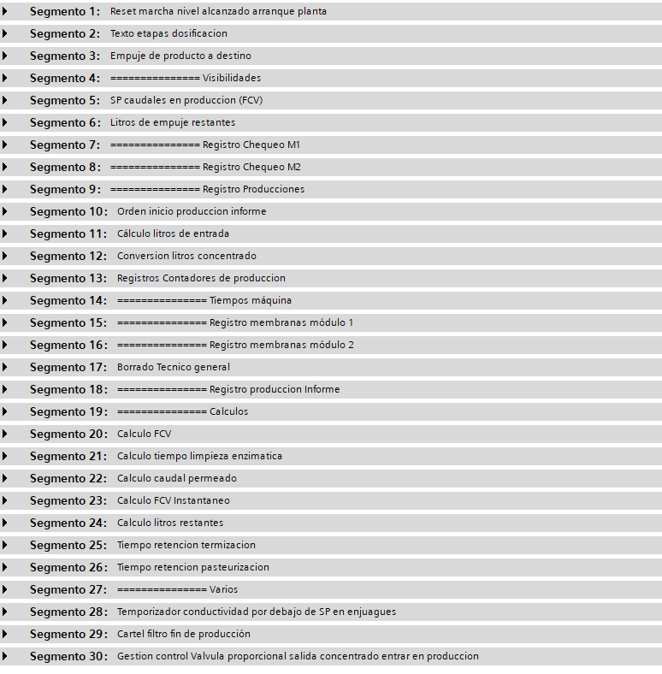

Transiciones

Este bloque es el encargado de gestionar todas las transiciones entre las etapas de la secuencia del proceso.

Siempre se utilizarán las constantes de usuario creadas para este proceso para su uso en la etapa actual y en la etapa siguiente.

El primer segmento de este bloque SIEMPRE tiene que estar, este es el encargado de gestionar el arranque del proceso. Cada vez que un proceso se arranca, pasa de la etapa 0 a la etapa 1, y ya a partir de aquí pasa a la etapa que se configure en este segmento. Las marcas de ErroresComprobados y de EntidadesCargadas SIEMPRE tienen que estar.

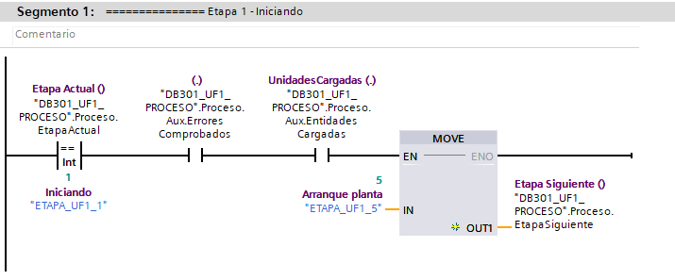

Por norma general, siempre se intentará mantener el mismo número de segmentos por cada etapa, y su orden.

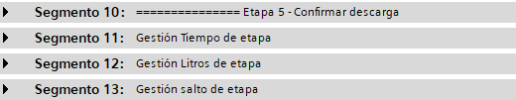

Gestión tiempo de etapa

Segmento encargado de activar/desactivar el tiempo de etapa.

La activación del tiempo de etapa, siempre se gestionará con un SET.

La activación del reset de tiempo de etapa, siempre se gestionará con un SET.

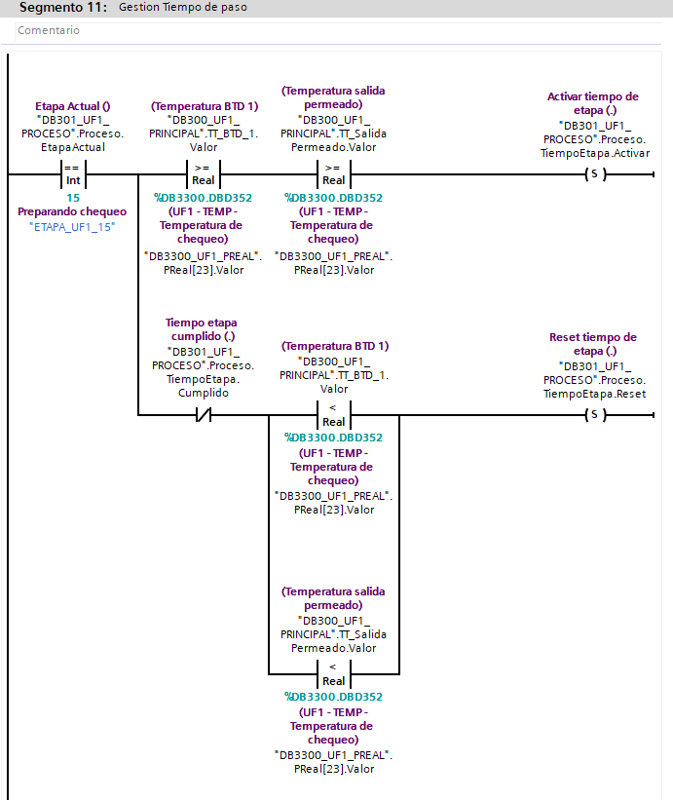

En caso de no utilizar, dejar la orden activar a RESET o el segmento vacío.

Gestión litros etapa

Segmento encargado de activar/desactivar los litros de etapa.

La activación de los litros de etapa, siempre se gestionará con un SET.

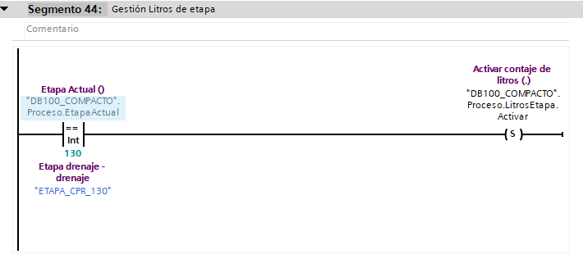
En caso de no utilizar, dejar la orden activar a RESET o el segmento vacío.

Gestión salto de etapa

Segmento encargado de gestionar los saltos de etapa.

Siempre se utiliza la variable EtapaSiguiente para el salto de etapa.

Siempre se utilizarán las constantes de proceso para las etapas.

Se puede utilizar las variables de LitrosEtapa.Cumplido o TiempoEtapa.Cumplido del proceso.

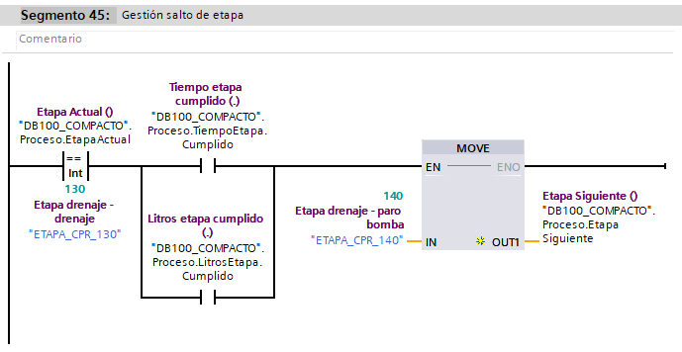

Se puede utilizar cualquier condición de salto de etapa.

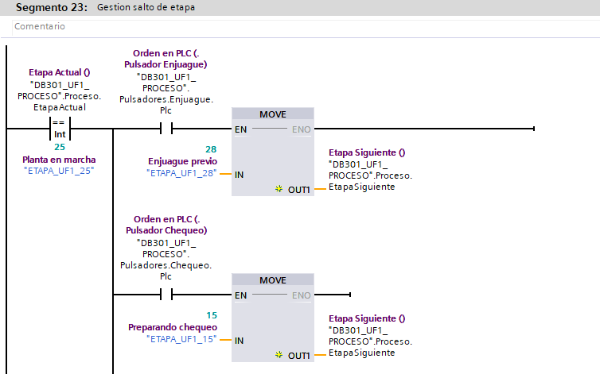

Finalización del proceso

Para finalizar el proceso, siempre hay que utilizar la constante de sistema de FIN_PROCESO.

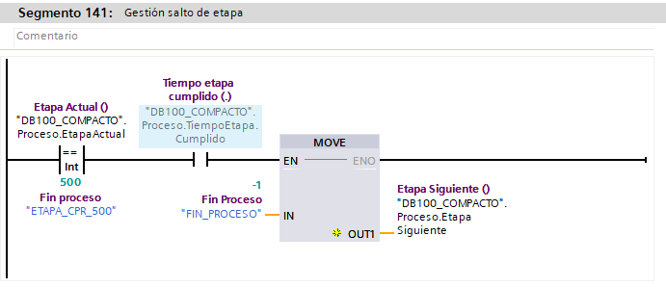

Activaciones

Este bloque es el encargado de gestionar todas las activaciones de los dispositivos que utiliza el proceso.

Siempre se agruparán por tipo de dispositivo. Siempre deberán tener los siguientes segmentos, con el siguiente orden:

- Motor Variador
  - Segmento con titulo
  - Gestión seguridad dispositivo
  - Gestión activación dispositivo
- Motor
  - Segmento con titulo
  - Gestión seguridad dispositivo
  - Gestión activación dispositivo
- Válvula
  - Segmento con titulo
  - Gestión seguridad dispositivo
  - Gestión activación dispositivo
- Salida analógica
  - Segmento con titulo
  - Gestión seguridad dispositivo
  - Gestión activación dispositivo
- Totalizadores
  - Segmento con titulo
  - Gestión reset dispositivo
  - Gestión activación dispositivo
- Medias
  - Segmento con titulo
  - Gestión activación dispositivo
- Otros
  - Segmento con titulo
  - Otros

Motor variador
Grupo de segmentos encargados de gestionar las ordenes de los motores con variador.

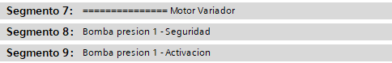

El segmento inicial estará vacío, solo contendrá el título.

Los siguientes segmentos, se agruparán por dispositivo, conteniendo como mínimo un segmento para la gestión de enclavamiento y otro para la gestión de la activación.

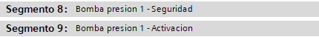

En caso de tener que realizar alguna otra gestión, siempre estará antes que estos dos segmentos.

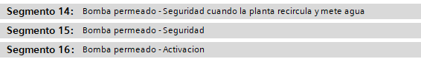

Seguridad
Segmento encargado de gestionar la seguridad de activación del dispositivo.

Se utilizará la marca SegActivacion de cada uno de ellos.

Se utilizará siempre con una asignación directa.

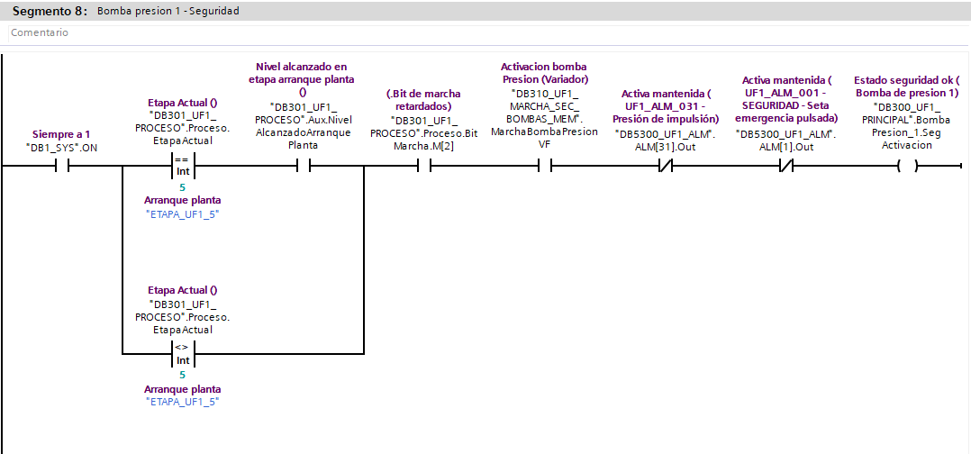

Activación
Segmento encargado de gestionar la activación del dispositivo.

SIEMPRE debe tener la marca de SegActivacion que se gestiona en el segmento anterior.

Se utilizará siempre con un SET.

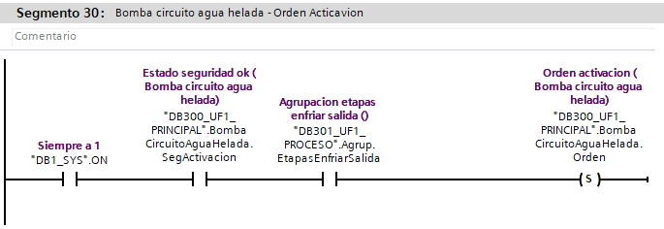

En el caso de tener que asignar una consigna en cada etapa, por facilidad se utilizará un segmento en SCL, el cual contendrá un CASE según la etapa actual.

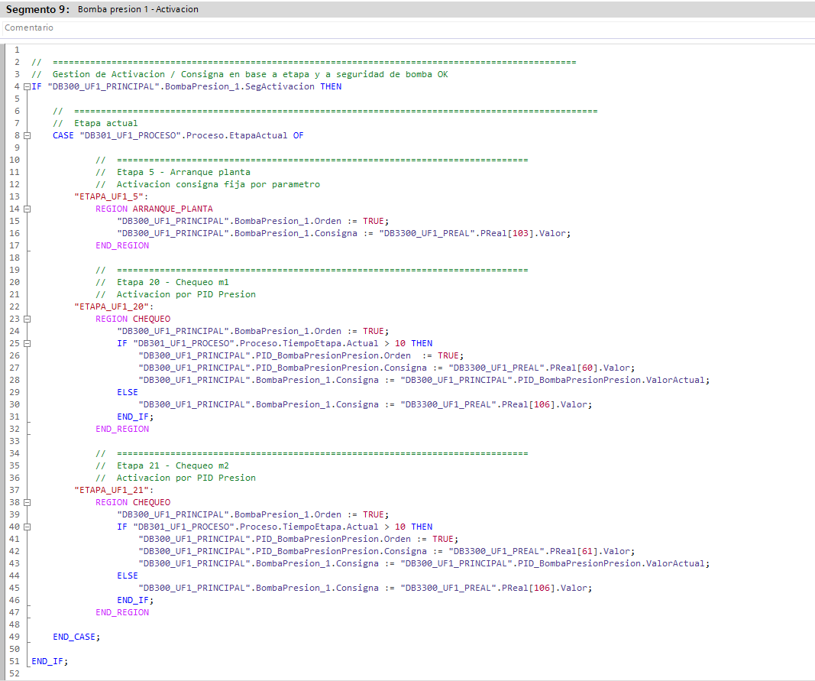

Motor
Grupo de segmentos encargados de gestionar las ordenes de los motores.

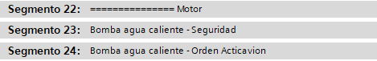

El segmento inicial estará vacío, solo contendrá el título.

Los siguientes segmentos, se agruparán por dispositivo, conteniendo como mínimo un segmento para la gestión de enclavamiento y otro para la gestión de la activación.



En caso de tener que realizar alguna otra gestión, siempre estará antes que estos dos segmentos.



Seguridad
Segmento encargado de gestionar la seguridad de activación del dispositivo.

Se utilizará la marca SegActivacion de cada uno de ellos.

Se utilizará siempre con una asignación directa.



Activación
Segmento encargado de gestionar la activación del dispositivo.

SIEMPRE debe tener la marca de SegActivacion que se gestiona en el segmento anterior.

Se utilizará siempre con un SET.



Válvula

Grupo de segmentos encargados de gestionar las ordenes de las válvulas.

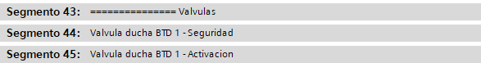

El segmento inicial estará vacío, solo contendrá el título.

Los siguientes segmentos, se agruparán por dispositivo, conteniendo como mínimo un segmento para la gestión de enclavamiento y otro para la gestión de la activación.

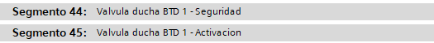

En caso de tener que realizar alguna otra gestión, siempre estará antes que estos dos segmentos.

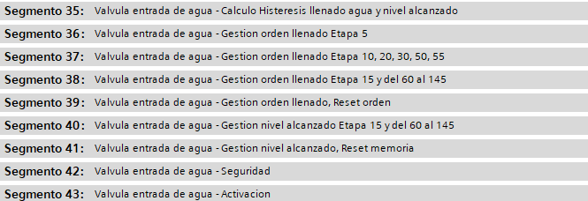

Seguridad
Segmento encargado de gestionar la seguridad de activación del dispositivo.

Se utilizará la marca SegActivacion de cada uno de ellos.

Se utilizará siempre con una asignación directa.

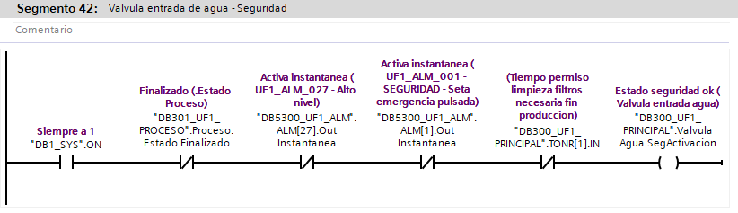

Activación
Segmento encargado de gestionar la activación del dispositivo.

SIEMPRE debe tener la marca de SegActivacion que se gestiona en el segmento anterior.

Se utilizará siempre con un SET.

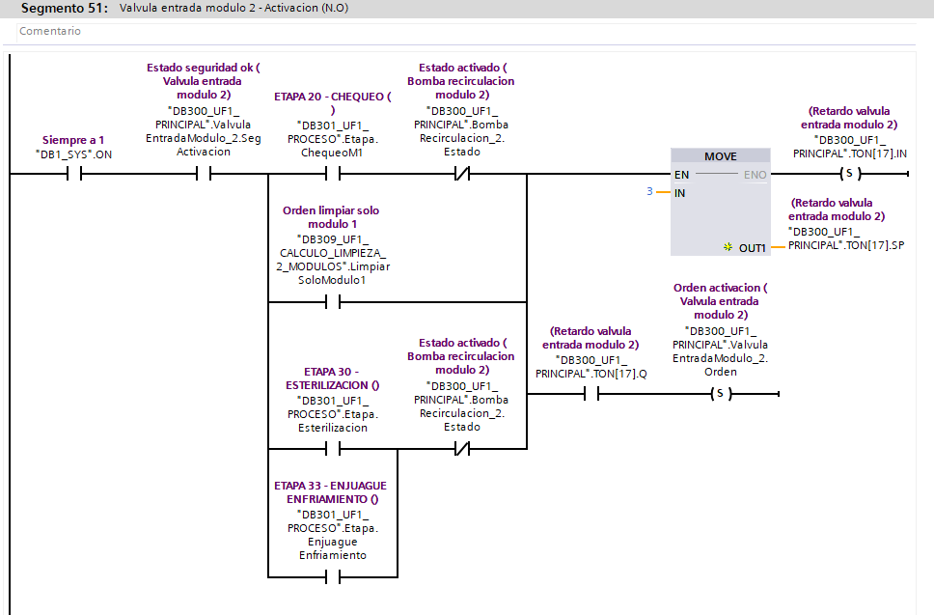

Salida analógica

Grupo de segmentos encargados de gestionar las ordenes de las salidas analogicas.

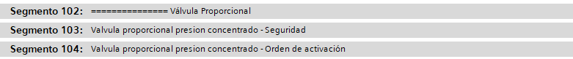

El segmento inicial estará vacío, solo contendrá el título.

Los siguientes segmentos, se agruparán por dispositivo, conteniendo como mínimo un segmento para la gestión de enclavamiento y otro para la gestión de la activación.

En caso de tener que realizar alguna otra gestión, siempre estará antes que estos dos segmentos.

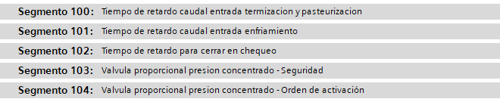

Seguridad
Segmento encargado de gestionar la seguridad de activación del dispositivo.

Se utilizará la marca SegActivacion de cada uno de ellos.

Se utilizará siempre con una asignación directa.

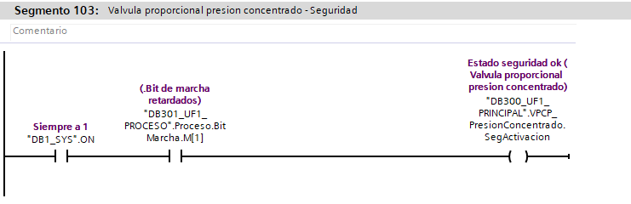

Activación
Segmento encargado de gestionar la activación del dispositivo.

SIEMPRE debe tener la marca de SegActivacion que se gestiona en el segmento anterior.

Se utilizará siempre con un SET.

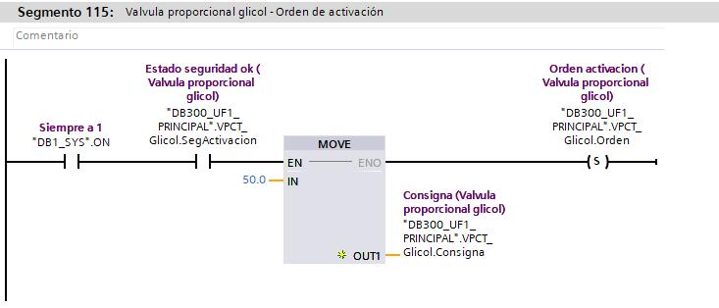

En el caso de tener que asignar una consigna en cada etapa, por facilidad se utilizará un segmento en SCL, el cual contendrá un CASE según la etapa actual.

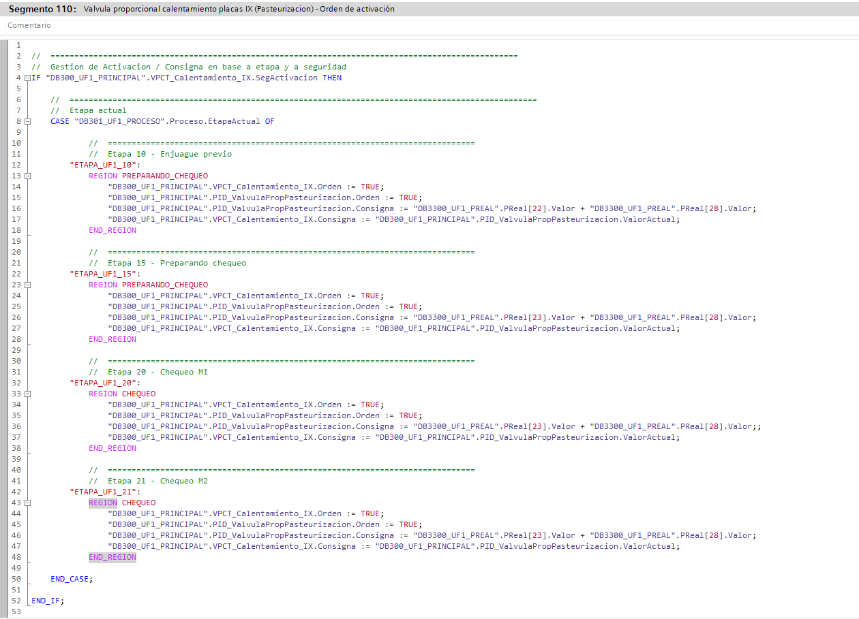

Totalizadores
Grupo de segmentos encargados de gestionar las ordenes de los totalizadores.

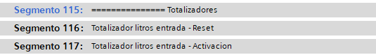

El segmento inicial estará vacío, solo contendrá el título.

Los siguientes segmentos, se agruparán por dispositivo, conteniendo como mínimo un segmento para la gestión del reset y otro para la gestión de la activación.

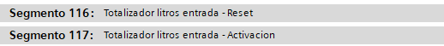

Reset
Segmento encargado de gestionar la orden de reset del dispositivo.

Se utilizará siempre con una SET.

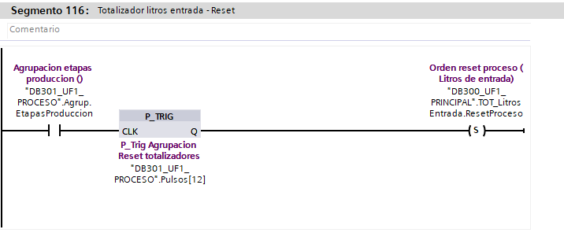

Activación
Segmento encargado de gestionar la activación del dispositivo.

Se utilizará siempre con una SET.

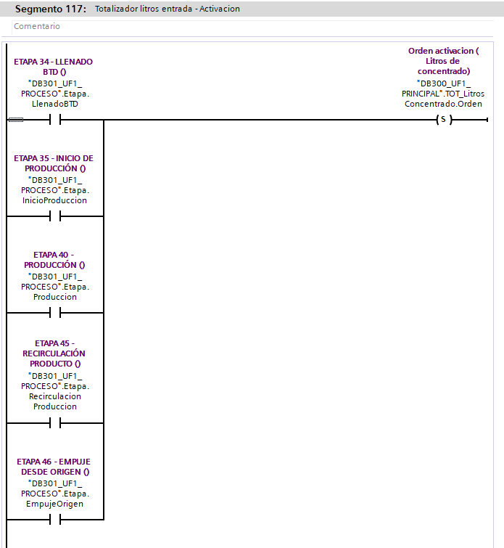

Medias

Grupo de segmentos encargados de gestionar las medias.

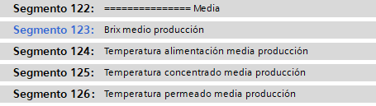

El segmento inicial estará vacío, solo contendrá el título.

Los siguientes segmentos, se utilizará un segmento por dispositivo. En él, se realizará la gestión y la llamada al bloque de medias.

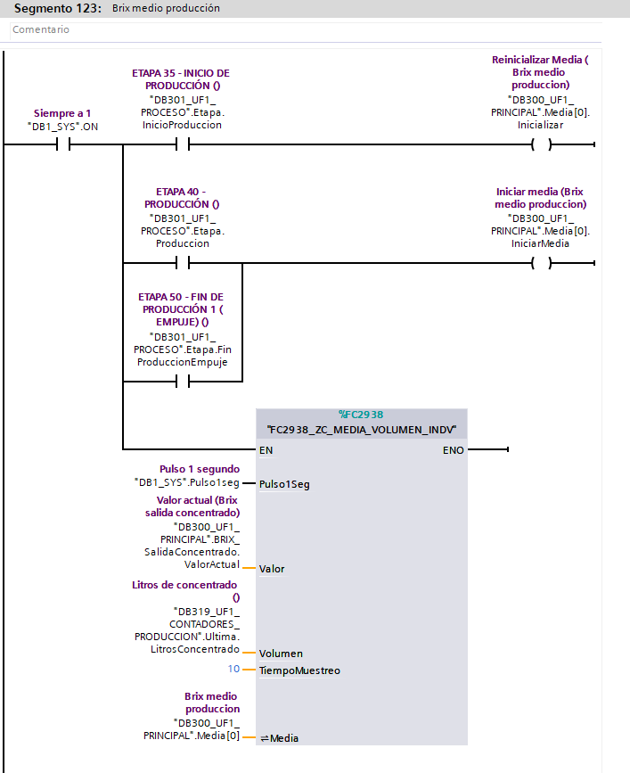

Otros

Grupo de segmentos encargados de gestionar el resto de los equipos no contemplados en los puntos anteriores.

Se mantendrá la misma lógica que los puntos anteriores.

Parámetros

Con el fin de encapsular el proceso, se creará un DB de parámetros específicos para cada proceso.

Para la gestión de parámetros del proceso, serán necesarios dos bloques para gestionar la trazabilidad de los cambios de parámetros, así como la visibilidad de estos para su uso en HMI/SCADA.

Gestión de parámetros

Este bloque es el encargado de gestionar la trazabilidad de cambios de parámetros, tanto reales como enteros.

El bloque cuenta con esta interfaz.
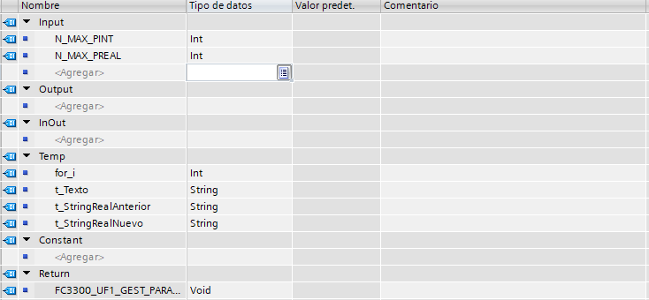

Se realizan dos bucles FOR para gestionar los parámetros enteros y reales, y realizar la gestión de trazabilidad de los cambios de parámetros.
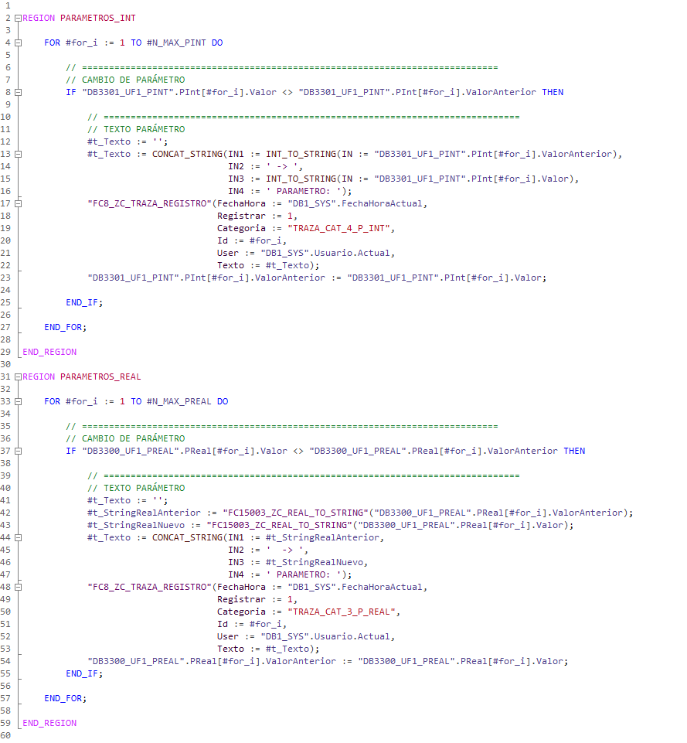

Visibilidad de parámetros
Este bloque es el encargado de gestionar la visibilidad de los parámetros que se mostraran en HMISCADA.

Para facilidad de comprensión, se agruparán por dispositivo asociado al parámetro.

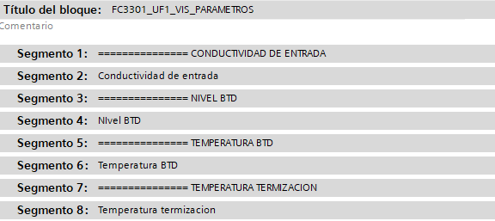

Se utilizará mediante asignación directa.

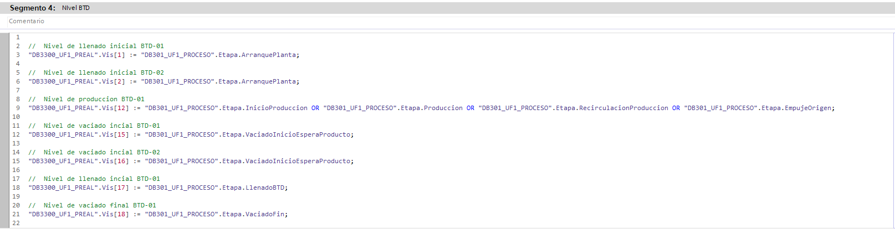

Alarmas

Con el fin de encapsular el proceso, se creará un DB de alarmas específicas para cada proceso.

Para la gestión de las alarmas del proceso (no confundir con los errores del proceso), será necesario un bloque para gestionar las alarmas.

Se creará un segmento por cada alarma.

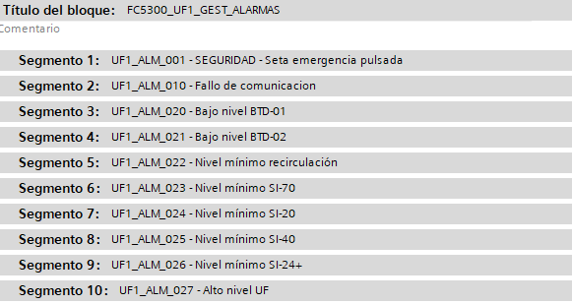

Las alarmas siempre seguirán el mismo formato de utilización.

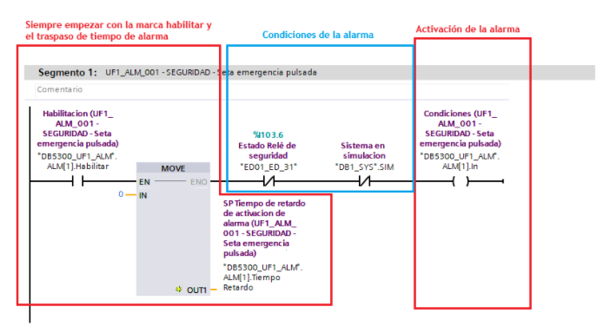

Documentación de funciones

A continuación, se describirá el funcionamiento de los bloques que componen el estándar de programación del área de alimentacion.

FC1_ZC_SISTEMA
Función encargada de gestionar marcas de sistema, fecha y hora, selección de usuarios y selección de idioma.

Registro de versiones

Versión | Fecha | Técnico | Descripción
01.00.00 | 03/11/2022 | HCR | Primera version
01.00.01 | 02/06/2023 | ABH | Optimización de bloque para integrar en librería.  Se eliminan marcas no utilizadas.  Se reorganizan las variables y se ponen bien los comentarios.
01.00.02 | 24.04.2025 | HCR | Se añade gestión de idioma
01.00.03 | 11.09.2025 | ABH | Se eliminan las constantes de idioma dentro del FC. Se utilizan constantes globales para facilitar su traducción.

PLC Dependencias

La función tiene las siguientes dependencias:
- FC15026_ZC_PULSADOR
- ZC_PULSADOR

PLC Tipo de datos

N.A.

PLC Bloque de datos

Para el uso de las marcas de sistema, se utilizará el DB1_SYS.

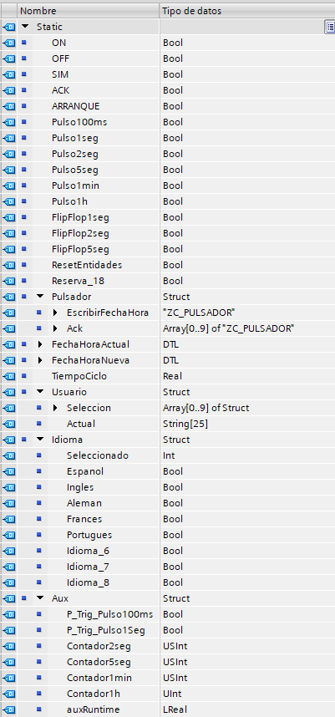

ON

PLC Gestión
-

HMI Variables
-

HMI Lista de texto
-

HMI Alarmas
-

HMI Objeto sinóptico
-

HMI Ventana emergente
-

HMI Configuración
-

UDT Proceso

UDT Entidad

UDT

